**Министерство науки и высшего образования Российской Федерации**

**Федеральное государственное автономное образовательное**

**учреждение высшего образования**

**«КАЗАНСКИЙ (ПРИВОЛЖСКИЙ) ФЕДЕРАЛЬНЫЙ УНИВЕРСИТЕТ»**

ИНСТИТУТ ФИЗИКИ

КАФЕДРА РАДИОАСТРОНОМИИ

Направление: 03.03.03 - Радиофизика

Профиль: Информационные процессы и киберфизические системы

ВЫПУСКНАЯ КВАЛИФИКАЦИОННАЯ РАБОТА

**ОЦЕНКА ДИАПАЗОНА ФИЗИЧЕСКИХ ПАРАМЕТРОВ СКВАЖИННЫХ КОНСТРУКЦИЙ НА ОСНОВЕ АНАЛИЗА ОТКЛИКОВ МАГНИТНО-ИМПУЛЬСНОГО ДЕФЕКТОСКОПА PULSE-3E С ИСПОЛЬЗОВАНИЕМ ИСКУССТВЕННОЙ НЕЙРОННОЙ СЕТИ**

Студент 4 курса группы 06-722

« » июня 2021 г. ____________ (Ямолдин А.А.)

Научный руководитель

к.ф.-м.н., доцент

« » июня 2021 г. ____________ (Масленникова Ю.С.)

Заведующий кафедрой радиоастрономии

к.ф.-м.н., доцент

« » июня 2021 г. ____________ (Акчурин А. Д.)

Казань-2021

**ОГЛАВЛЕНИЕ**

ВВЕДЕНИЕ 4

ГЛАВА 1. ОБЗОР СУЩЕСТВУЮЩИХ МЕТОДОВ ОЦЕНКИ ПАРАМЕТРОВ СКВАЖИННЫХ КОНСТРУКЦИЙ МАГНИТНЫМ МЕТОДОМ 8

1.1 Проблема анализа целостности конструкции скважин и выявление коррозий 8

1.2 Устройство и принципы работы автономного магнитно-импульсного дефектоскопа 11

1.3 Физические основы и принципы работы магнитной дефектоскопии скважин 13

1.4 Методы обработки данных магнитной дефектоскопии для оценки параметров конструкции скважины 19

1.5 Выводы к первой главе 23

ГЛАВА 2. Разработка нейросетевой модели для оценки параметров скважины по данным магнитной дефектоскопии 25

2.1 Теоретические основы использования нейронных сетей для задач регрессии 25

2.2 Проектирование архитектуры нейронной сети для задачи обработки данных магнитной дефектоскопии 35

2.3 Выводы ко второй главе 40

ГЛАВА 3. Тестирование метода нейросетевой оценки параметров скважинных конструкций 42

3.1 Сбор и предварительная обработка данных для нейросетевой модели однобарьерного участка скважинной конструкции 42

3.2 Проверка эффективности метода на модельных данных 45

3.3 Проверка эффективности на реальных данных 50

3.4 Выводы к третьей главе 51

ГЛАВА 4. АНАЛИЗ ПОЛНОГО НАБОРА РЕШЕНИЙ КОМБИНАЦИЙ ЭЛЕКТРОМАГНИТНЫХ ПАРАМЕТРОВ 54

4.1 Целевая функция связи разброса электромагнитных параметров и разности спадов 54

4.2 Анализ целевой функции 59

4.3 Выводы к четвертой главе 68

ЗАКЛЮЧЕНИЕ 70

СПИСОК ИСПОЛЬЗОВАННОЙ ЛИТЕРАТУРЫ 72

# **ВВЕДЕНИЕ**

Множество российских месторождений нефти и газа находятся на поздней стадии промышленной разработки, а подземные хранилища газа эксплуатируются более 30 лет [1].

Одной из важнейших задач в настоящее время является задача контроля технического состояния насосно-компрессорных труб (НКТ) и обсадных колонн в нефтяных и газовых скважинах. Особой популярностью пользуются физические методы и средства неразрушающего контроля материалов, позволяющие определять качество продукции без нарушения её пригодности к использованию по назначению.

Связь электромагнитных параметров металлов с изменениями их геометрических характеристик составляет физическую основу методов неразрушающего контроля. Физический принцип, используемый этими методами, основывается на проникновении излучения ультразвуковых и звуковых колебаний, рентгеновских и гамма-лучей, магнитных и электромагнитных полей вглубь материала при последующем исследовании отраженного от материала сигнала. Методы неразрушающего контроля обладают рядом достоинств, таких как высокая достоверность контроля, сравнительно большая скорость контроля, возможность применения методов неразрушающего контроля в условиях непрерывной эксплуатации сооружений и машин, без необходимости их разборки или демонтажа, а главное - возможность механизации и автоматизации процессов контроля. ГОСТ Р 56542-2015 устанавливает классификацию видов и методов неразрушающего контроля, в основу которой положен физический процесс с момента взаимодействия физического поля или вещества с контролируемым объектом до получения первичной информации [2].

В настоящей работе мы применяем магнитный метод контроля. Данный метод используется для обнаружения трещин, немагнитных включений и других нарушений сплошности в поверхностных слоях деталей из ферромагнитных материалов и выявления ферромагнитных включений в деталях из неферромагнитных материалов. Для обнаружения нарушений сплошности материала ферромагнитных (главным образом стальных) деталей применяются методы, основанные на исследовании магнитных полей рассеяния вокруг этих деталей после их намагничивания. В местах нарушения сплошности происходит перераспределение магнитного потока и резкое изменение характера магнитного поля рассеяния. Характер магнитного поля рассеяния определяется величиной и формой дефекта, глубиной его залегания, а также его ориентацией относительно направления магнитного потока. Эти физические эффекты лежат в основе метода, называемым магнитно-импульсной дефектоскопией.

Одним из таких методов является магнитно-импульсная дефектоскопия. Магнитно-импульсная дефектоскопия является одним из распространенных геофизических методов анализа технического состояния скважин, оценки целостности конструкции скважины и выявления мест коррозии как в эксплуатационных, так в и технических колоннах.

Принцип работы магнитно-импульсного дефектоскопа основан на анализе параметров нестационарного магнитного поля, возникающего под воздействием мощных электромагнитных импульсов, генерируемых дефектоскопом. Известно, что намагниченность металла уменьшается во времени тем быстрее, чем меньше металла было намагничено, таким образом по крутизне кривой спада электромагнитного отклика можно численно определить толщину металлических стенок конструкции скважины. Один из подходов, используемых в нефтесервисной компании ООО “ТГТ-Сервис” (г. Казань), основан на сопоставлении реальных откликов с модельными, для этого решается система уравнений, описывающая электромагнитное поле и его связь с электрическими зарядами и токами в вакууме и сплошных средах, называемой системой уравнений Максвелла. Однако помимо толщины, форма регистрируемого электромагнитного отклика зависит также от физических параметров металла (электропроводность и магнитная проницаемость), таким образом, подбор всех параметров и оценка толщины с использованием модельных функций является крайне затратным по времени процессом. Мы подошли к первой основной проблеме широкого использования магнитно-импульсной дефектоскопии: решение системы уравнений Максвелла является крайне времязатратным процессом.

Как было сказано выше, определение электромагнитных параметров материала скважинной конструкции является промежуточной задачей при нахождении толщины её стенок. Важно знать в каком диапазоне и с какой точностью мы можем определить эти параметры, отсюда вытекает вторая основная проблема: определение диапазона электромагнитных параметров скважинных конструкций на основе откликов магнитно-импульсного дефектоскопа.

В связи с этим, исключаются любые сомнения об актуальности данной работы: развитие методов оценки физических параметров металла с целью сокращения времени на обработку и интерпретацию данных магнитной дефектоскопии является крайне актуальной задачей.

В настоящей работе был предложен подход для оценки физических параметров скважинных конструкций, таких как толщина внешней стенки, электропроводность и магнитная проницаемость, с помощью искусственных нейронных сетей.

Целью настоящей бакалаврской работы является развитие методов обработки и анализа откликов магнитно-импульсного дефектоскопа PULSE-3E для оценки параметров скважинных конструкций, с помощью искусственных нейронных сетей.

Для достижения данной цели были поставлены и выполнены следующие задачи:

* Провели обзор существующих методов анализа и оценки параметров скважинных конструкций и определены их основные особенности и недостатки
* Спроектировали и оптимизировали архитектуру искусственной нейронной сети
* Подготовили big data набор данных, представляющий собой физические, электромагнитные параметры материала и соответствующие им отклики магнитно-импульсного дефектоскопа
* Обучили, протестировали и оценили точность нейросетевого прогнозирования и метрик производительности

# **ГЛАВА 1. ОБЗОР СУЩЕСТВУЮЩИХ МЕТОДОВ ОЦЕНКИ ПАРАМЕТРОВ СКВАЖИННЫХ КОНСТРУКЦИЙ МАГНИТНЫМ МЕТОДОМ**

## **1.1 Проблема анализа целостности конструкции скважин и выявление коррозий**

Среднее время эксплуатации добывающей или нагнетательной скважин в неагрессивной среде составляет от 20 до 30 лет [3], более того, в сероводородной среде или при наличии углекислого газа время жизни скважины в разы сокращается: до 2-5 лет. В зависимости от различных негативных факторов эксплуатации в течении этого времени, таких как заполнение межтрубья ингибитора неправильным типом цемента или выбором неправильных режимов эксплуатации скважины, качество цементного камня, непосредственно его контакт с колонной и, следовательно, состояние колонны ухудшаются. Согласно [4], каждая пятая добывающая скважина или каждая третья нагнетательная скважина имеют проблемы, связанные с техническим состоянием скважины, среди которых коррозионные нарушения колонн, муфтовых соединений и НКТ [5]. Поэтому оценка технического состояния нефтяных и газовых скважин является крайне актуальной задачей на всех этапах функционирования нефтегазового месторождения: как начиная от момента строительства, так и во время его эксплуатации, а также и перед ликвидацией.

Контроль технического состояния эксплуатационных и технических колонн, НКТ, муфтовых соединений, фильтров, пакеров и оценка качества перфораций (например, являются ли перфорационные отверстия сквозными или повреждены лишь внутренние слои металла) является наиболее важной задачей при эксплуатации нефтяных и газовых скважинных конструкций. Коррозионные нарушения элементов скважины может привести к неэффективной работе скважины, более того, сквозные коррозионные нарушения приводят к "утерянной нефти", которую не удалось добыть вследствие перетоков через сквозные отверстия и утечек нефти в окружающую среду, что, в свою очередь, может нанести непоправимый экологический и экономический вред, связанный с устранением источников загрязнения, простоем скважины, штрафами и репутационными потерями для нефтегазовых компаний. Важно отметить, что предприятия топливно-энергетического комплекса по добыче и транспортировке нефти по сей день остаются крупнейшим в промышленности источником загрязнения окружающей среды [6].

Поиск коррозионных нарушений без необходимости подъема труб НКТ на поверхность является наиболее экономически привлекательной задачей для заказчика, так как подъем НКТ является дорогостоящей и трудоёмкой операцией, особенно при работе на морской платформе, к тому же, подъем и последующая установка НКТ времязатратный процесс, который приводит к длительному простою скважины.

Традиционные электромагнитные дефектоскопы [7 - 10] исследуют дефекты скважинных конструкций всего на двух частотах, низких и высоких, вследствие этого мы можем оценить лишь суммарную толщину металла в случае двухбарьерной конструкции. Таким образом, при работе с двухбарьерной конструкцией отсутствует возможность отличить внешнюю коррозию НКТ от особенностей колонны.

Для решения данной проблемы более эффективными являются приборы, работающие во временной области [11]. Так как отклики НКТ и колонн дают различный вклад на разных временах, например, для двухбарьерной конструкции влияние колонны пренебрежимо на ранних временах, порядка 1-5мс, является возможным найти толщину НКТ и барьера независимо друг от друга при проведении анализа спадов электромагнитного поля в широком диапазоне времен и сравнивая их с модельными откликами. Нужно отметить, что даже современные дефектоскопы, работающие во временной области, обладают рядом недостатков. У приёмных катушек наблюдается так называемый "эффект инерции", вследствие которого мертвоё время катушек достигает порядка 20мс. Мертвое время прибора — это временной интервал от начала спада сигнала на принимающей катушке до начала регистрации спада. Прибор может тем раньше начать регистрацию информативного отклика от металлической конструкции скважины, чем меньше время релаксации катушек. Внутреннее время релаксации катушки МИД на порядок меньше характерного времени релаксации катушки традиционного дефектоскопа и составляет около 0.1мс. На рис.1 синей кривой представлен отклик МИД и зелёной кривой отклик традиционного дефектоскопа в вакууме, а также типичные отклик прибора МИД (черная кривая с красными точками) в скважине из немагнитной нержавеющей стали, а также синим цветом с синими точками представлен отклик МИД в стандартной ферромагнитной скважине.

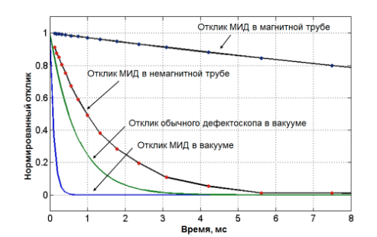

*Рисунок 1. Типичные отклики МИД и традиционного дефектоскопа в вакууме и разных типах скважин [12]*

По рис.1 легко заметить, что зонд дефектоскопа МИД регистрирует отклик спустя 0.1мс, при этом зонд традиционного дефектоскопа начинает регистрировать отклик только спустя 5мс после начала спада. Разница составляет около 50 раз. Первые 5мс спада традиционного дефектоскопа преимущественно предоставляют отклик от катушки, в результате, анализ нержавеющих труб традиционными дефектоскопами не представляется возможным, так как время отклика немагнитных сталей совпадает с характерными временами релаксации катушек дефектоскопа. Кроме того, для традиционной магнитной стали теряется информация о внутренней поверхности первого барьера, что исключает возможность оценки внешней и внутренней коррозии.

## **1.2 Устройство и принципы работы автономного магнитно-импульсного дефектоскопа**

Магнитно-импульсный дефектоскоп (МИД) - электромагнитный прибор, создающий электромагнитные импульсы внутри скважинной конструкции, а в последствии регистрирующий отклик окружающей среды на созданные импульсы (рис.2).

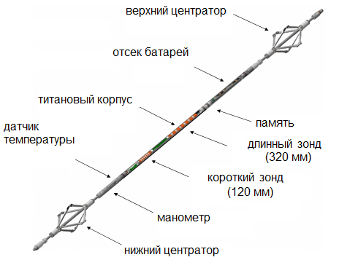

*Рисунок 2. Конструкция магнитно-импульсного дефектоскопа [13]*

Прибор содержит центраторы для фиксации прибора по центру в поперечной составляющей скважинной конструкции. Короткий и длинные зонды состоят из генерирующей и приёмной катушек, расположенных концентрически вокруг сердечника.

Короткий зонд (длиной 12 см или 5 дюймов) предназначен для анализа технического состояния НКТ, поскольку в связи с технологическими особенностями (малая длина катушки), он создаёт малоамплитудный электромагнитный импульс, который намагничивает преимущественно первый металлический барьер, а после регистрирует временной отклик от окружающей среды (каждый ответ короткого зонда состоит из 42 точек).

Длинный зонд (длиной 32 см или 13 дюймов) предназначен для анализа обсадной колонны. Благодаря катушке большого размера зонд способен создавать мощный продолжительный электромагнитный импульс, намагничивающий помимо НКТ ещё и обсадную колонну, а затем регистрирует суммарный отклик от двух барьеров (каждый ответ длинного зонда содержит 51 точку). Дальнейшая математическая обработка позволяет определить толщины первого и второго барьера независимо друг от друга.

Известно, что в металлах электромагнитные параметры изменяются с температурой. Зависимость магнитопроницаемости от температуры [14] на рабочих диапазонах температур дефектоскопа изменяются пренебрежимо мало, поэтому можно считать их константой. Электропроводность же зависит от температуры сильно, причем вид зависимости хорошо известен - линейная [15]. Поэтому в составе аппаратуры присутствуют высокочувствительные датчики температуры, позволяющие проводить измерения температуры непосредственно вместе с получением отклика дефектоскопа и последующей его калибровкой, учитывая изменение электромагнитных параметров. Кроме того, наличие в составе температуры датчиков давления совместно с высокочувствительными датчиками температуры позволяет производить замеры этих параметров по стволу скважины для определения дополнительной информации о техническом состоянии скважины, таких как наличие аномальных областей в следствии наличия сквозного дефекта.

## **1.3 Физические основы и принципы работы магнитной дефектоскопии скважин**

Рассмотрим для простоты модель возбуждения индуцированных токов в линейных проводах. Электрический ток возбуждается при движении проводника в магнитном поле. Рассмотрим простейший случай с двумя параллельными проводами AB и CD, помещенными в постоянное однородное магнитное поле, перпендикулярное к плоскости страницы (рис.3) [16].

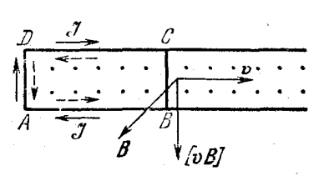

*Рисунок 3. Модель возбуждения индуцированных токов в линейных проводах [16]*

Справа провода AB и CD разомкнуты, а слева - замкнуты. Скользящий проводящий мостик BC свободно скользит вдоль проводов. При движении мостика вправо со скоростью $v$, вместе с ним движутся и заряженные частицы, такие как электроны и положительные ионы. Сила Лоренца $F = \frac{e}{c} \left[vB\right]$ действует в магнитном поле на каждый движущийся заряд $e$. Причем в зависимости от знака заряда сила действует разнонаправленно: на отрицательный электрон сила Лоренца действует вверх, а на положительный ион - вниз. В результате по мостику потечет электрический ток, направленный вниз, так как под действием силы Лоренца двигаются по мостику вверх. Это и есть индукционный ток. Токи в остальных участках контура ABCD возбуждаются благодаря электрическому полю, возникшему вследствие перераспределившихся зарядов. В данном опыте сила Лоренца играет роль сторонней силы, возбуждающей электрический ток. В этом случае напряженность стороннего поля $Е^{стор}=\frac{F}{e}=\frac{1}{c}\left[vB\right]$. Сила, создаваемая этим полем, называется электродвижущей силой индукции [17] и в наших обозначениях запишется как $ϵ^{инд}=-\frac{v}{c} Bl$, где $l$- длина мостика. Вследствие того, что стороннее поле $\frac{1}{c}\left[vB\right]$ направлено против положительного обхода контура (пунктирные стрелки на рис.3), определяемого вектором $B$ по правилу правого винта, в формуле для электродвижущей силы появляется знак минус перед дробью. Заметим, что произведение $lv$ это приращение площади контура ABCD в единицу времени, или другими словами, это скорость приращения площади контура. Исходя из этого видим, что величина $vBl$ равна скорости приращения магнитного потока, пронизывающего площадь контура, т. е. равна $\frac{dΦ}{dt}$. Таким образом,

$ϵ^{инд} =-\frac{1}{с}\frac{dΦ}{dt}$ (1.1)

Полученная формула выражает основной закон электромагнитной индукции: электродвижущая сила, пропорциональная по величине скорости приращения магнитного потока, пронизывающего контур замкнутого провода, возбуждается при изменении магнитного потока через контур проводника.

Более того, данная формула определяет также и направление индукционного тока. Исходя из наличия перед дробью знака минус, индукционный ток всегда имеет такое направление, что он ослабляет действие причины, возбуждающей этот ток. Это правило называется правилом Ленца [18].

Рассмотренные нами процессы возникновения индуцированных токов были произведены на модели линейного проводника, однако, индукционные токи также будут возникать и в толще сплошных проводников при изменении в них потока вектора магнитной индукции $B$ [19]**.** *Токами Фуко* называются вихревые индукционные токи, возбуждаемые переменными магнитными полями.

Анализируя явление электромагнитной индукции, британский физик Джеймс Клерк Максвелл пришел к выводу о существовании обратного явления: всякое изменение электрического поля вызывает появление вихревого магнитного поля, порождающего образование вихревых токов, называемых токами Фуко, которые в свою очередь создают магнитное поле, противодействующее изменение создавшего их магнитного поля.

Характер распределения полей внутри трубы может быть описан с помощью систем уравнений Максвелла, так как фактически расчет отклика системы на магнитное возмущение сводится к расчету изменения магнитного поля вблизи приёмной катушки. Распределение электромагнитных полей в пространстве описывается системой электромагнитных уравнений Максвелла:

$$rot\vec{E}=-\frac{∂\vec{B}}{∂t}$$

$$div\vec{D}=ρ$$

(1.2)

$$rot\vec{H}=\vec{J}+\frac{∂\vec{D}}{∂t}$$

$$div\vec{B}=0$$

Максвелловская система дополняются системой материальных уравнений, характеризующих уникальные свойства каждой материальной среды, заполняющей пространство: $\vec{D} =εε_{0}\vec{E}$, $\vec{B} =μμ_{0}\vec{H}$, $\vec{J} =σ\vec{E}$.

Задача рассматривается под углом кусочно-однородной среды с коаксиально-цилиндрическими поверхностями раздела при расположении генерирующей и приёмной катушки на оси симметрии (рис.4), что существенно упрощает математические расчеты. При этом производится допущение, что магнитная проницаемость $μ$ и электропроводность $σ$ неизменны в пределах одной среды. В работе [20] подробно разобрана задача о нахождении электромагнитного поля в данном случае, и показано, что решение уравнений Максвелла (1.2) является итерационной задачей о нахождении поля в каждой среде в частотном представлении.

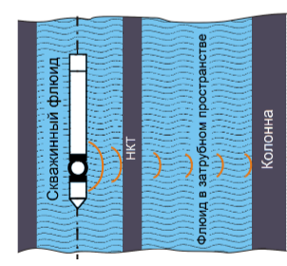

*Рисунок 4. Осесимметричная модель исследуемой среды для двухбарьерного участка конструкции [21]*

Согласно [20] в частотном представлении напряженность магнитного поля на оси z имеет вид:

$$H_{z}(ω)=\frac{m(ω)}{4π}\left\{\frac{2(1-ikz)}{z^{3}}e^{ikz}+\frac{2}{π}\int_{0}^{∞}{a(ω)(λ^{2}-k^{2})\cos{λzdz}}\right\}$$

где $m(ω)$- магнитный момент диполя с частотой $ω$, $a(ω)$- функция геометрических и электромагнитных параметров всех сред, расчет которой боле подробно описан в [22], $λ$- вертикальное волновое число, $k$- волновое число для среды, в которой располагается приёмная катушка. При известном фурье-спектре импульса генерирующей катушки $I(ω)$ легко найти ЭДС приёмной катушки $U_{R}(t)$ согласно (1.1):

$$U_{R}\left(t\right)=-\frac{dΦ}{dt} =-С_{1}\frac{∂H_{z}}{∂t}=\frac{1}{2π}\int_{-∞}^{∞}{U_{R}(ω)e^{iωt}dω}$$

$$U_{R}\left(ω\right) = \frac{C_{1}C_{2}}{2π^{2}}iwI(w)\int_{0}^{∞}{a(w)(λ^{2}-k^{2})dλ}$$

В этих уравнениях пренебрегается быстрозатухающим слагаемым и учитывается, что $m\left(w\right)=C_{2}I(w)$

Время затухания отклика и его амплитуда в основном определяются геометрическими (диаметром ($d$) и толщиной стенок ($th$)) и электромагнитными параметрами (электропроводностью ($σ$) и магнитопроницаемостью ($μ$)) НКТ и обсадных колонн и слабо зависят от параметров других сред. Исходя из всего вышесказанного, получим, что образующиеся вихревые токи Фуко внутри скважинной конструкции, а соответственно и величина отклика, прямо пропорционально зависят от физических параметров скважинной конструкции, а как показано в [23], характер нестационарного вихревого магнитного поля во внутритрубном пространстве определяется толщиной стенки трубы (th), её диаметром (d), удельной электрической проницаемостью ( $σ)$ и магнитопроницаемостью металла $(μ)$. В связи с особенностями получаемого решения, интенсивность затухания вихревых токов, возникающих в трубах, зависит от от произведения этих параметров $(th∙d∙σ∙μ)$ [24, 25], т. е. чем больше толщина трубы, тем дольше затухает отклик.

Таким образом, исходя из априорных данных об электромагнитных параметрах скважинной конструкции и диаметре трубы, является возможным, анализируя поведение затухания токов Фуко, оценить степень потери металла внутри скважинной конструкции. Именно на этом физическом принципе и базируется метод магнитно-импульсной дефектоскопии скважин для поиска коррозионных нарушений.

## **1.4 Методы обработки данных магнитной дефектоскопии для оценки параметров конструкции скважины**

Как было сказано выше, метод магнитно-импульсной дефектоскопии основан на исследовании распределения в пространстве затухающих со временем токов Фуко (вихревых токов) в металлических колоннах скважинных конструкций. Токи Фуко создают затухающее во времени магнитное поле, наводящее электродвижущую силу (ЭДС) в регистрирующей катушке магнитно-импульсного дефектоскопа (рис.5) после выключения тока намагничивания.

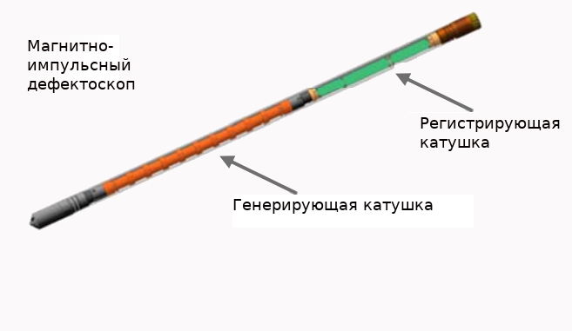

*Рисунок 5. Магнитно-импульсный дефектоскоп Pulse 3-E, используемый в нефтесервисной компании ООО “ТГТ-Сервис”*

Интенсивность измеряемого нестационарного отклика регистрирующей катушки определяется толщиной стенки трубы (th), удельной электрической проводимостью металла ($σ$) и магнитной проницаемостью ($μ$). Чем больше произведение th $σμ$, тем медленнее затухают, возникшие в трубах, вихревые токи [24, 25].

На месте коррозионного дефекта наблюдается уменьшение количества металла, вследствие его уничтожения окислением. Из решения системы уравнений Максвелла следует [24, 25], что в этом случае намагниченность металла будет затухать интенсивнее. Из этих же соображений, на месте муфтовых соединений, в связи с увеличением металла, намагниченность будет затухать медленнее. На рис.6 изображены типичные три кривые спадов намагниченности, фиксируемые прибором. Черная кривая соответствует типичному замеру в трубе, зелёная соответствует положению прибора напротив муфтового соединения, а красная - напротив коррозионного нарушения.

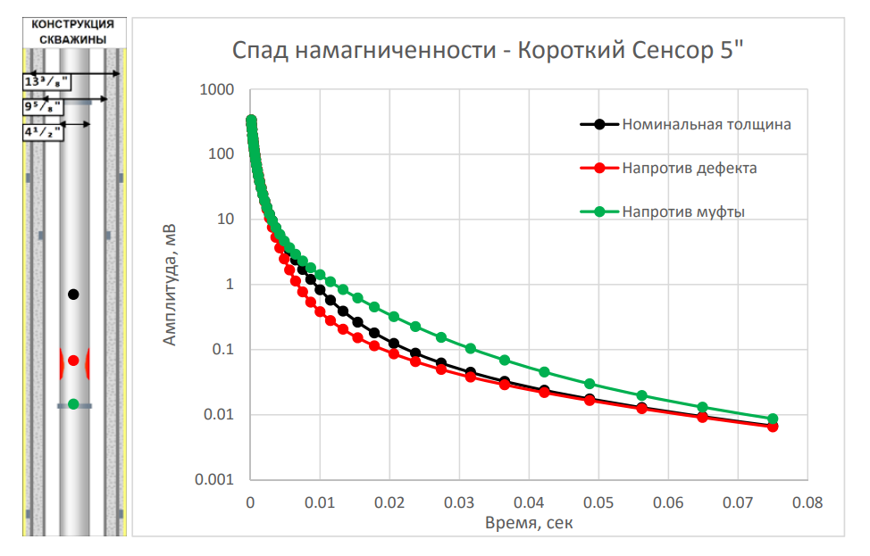

*Рисунок 6. Характерные кривые откликов магнитно-импульсного дефектоскопа [26]*

По этой причине на изображении канала муфты проявляются как пики, а коррозионные нарушения как впадины. На рис.7 изображен канал для одного замера скважины. Можно хорошо заметить, что отклик от самой трубы неровный: имеются пики - показатели муфтовых соединений и сквозное коррозионное нарушение - впадина, выделенная красным цветом для наилучшей визуализации.

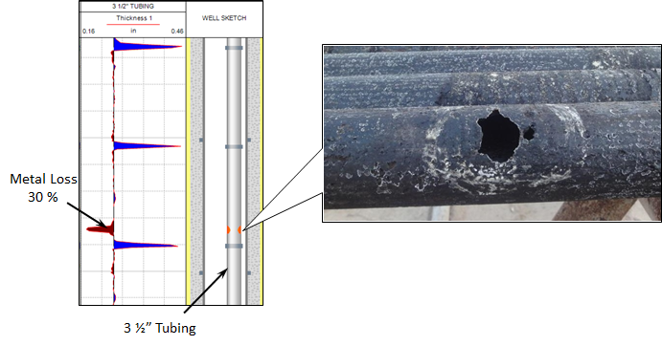

*Рисунок 7. Замер участка скважины магнитно-импульсным дефектоскопом [27]*

В связи с особенностью решения максвелловской системы электромагнитных уравнений, отклик регистрирующей катушки от спада намагниченности зависит от произведения электромагнитных параметров [24, 25]. Таким образом, задача нахождения электромагнитных параметров и толщины стенки скважинной конструкции не может быть решена аналитически, поскольку наличие произведения в решении создаёт мультизначность решения, эта задача может быть решена только в численно. Иными словами, один и тот же спад намагниченности может быть вычислен при различных комбинациях электромагнитных параметров и толщин. В работе [28] в случае, если для участка скважинной конструкции не известна магнитная проницаемость металла ($μ$) и электропроводность $(σ$) погрешности в определении толщины стенки металла могут достигать до 30%.

В связи с этим, аналитикам и интерпретаторам данных, полученных от магнитно-импульсного дефектоскопа крайне важно иметь при анализе полный набор решений, чтобы исходя из априорной информации о параметрах трубы выбирать наиболее подходящее для данной конструкции решение. Вследствие необходимости получения полного набора решений возникает потребность многократного решения системы уравнений Максвелла из различных начальных приближений, а это, в свою очередь, приводит к значительным затратам времени и ресурсов ЭВМ, а также экономическим потерям со стороны нефтегазовых компаний вследствие простоя скважин.

При расчете полного набора решений из 900 различных начальных приближений для одного спада намагниченности на ЭВМ, работающем на ЦП Intel© Core™ i5-7300HQ CPU @ 2.50GHz × 4 требуется в среднем 23мин. Принимая во внимание, что при средней глубине нефтяных скважин в 2000м и среднем шаге записи в 6.5см, магнитно-импульсный дефектоскоп фиксирует около 33000 спадов намагниченности. Таким образом, если для каждого спада намагниченности применять данный подход, то потребуется порядка 527 дней или около полутора лет для анализа данных только с одной скважины, что, несомненно, является неприемлемым для нас результатом.

## **1.5 Выводы к первой главе**

Нефтяные скважины состоят из вложенных друг в друга коаксиальных металлических колонн. Со временем конструкции скважины изнашиваются, появляются интервалы коррозий, которые потом перерастают в сквозные нарушения, способные нанести большой экологический и экономический вред путем выхода в окружающую среду нефти или газа. Поэтому одной из ключевых задач в обслуживании скважин является поиск коррозионных нарушений. Магнитная дефектоскопия используется как один из ключевых методов неразрушающего контроля поиска коррозий. Суть метода заключается в том, что электромагнитный дефектоскоп, в настоящей работе это дефектоскоп Pulse-3E разработанный нефтесервисной компанией “ТГТ-сервис”, двигаясь внутри скважины, каждые 15см с помощью генерирующей катушки намагничивает колонну, а вторая - регистрирующая катушка, регистрирует спад намагниченности. В соответствии с решением системы электромагнитных уравнений Максвелла, интенсивность спада намагниченности зависит от толщины стенки трубы, таким образом является возможным определить толщину трубы при анализе спада. Особенностью решения Максвелловской системы является получение одних и тех же спадов намагниченности при различных комбинациях электромагнитных параметров вследствие наличия в решении произведения электропроводности ($σ$) , магнитопроницаемости ($μ$), и толщины стенки трубы скважинной конструкции (th). Поэтому чтобы перебрать всевозможные значения электромагнитных параметров для получения полного набора решений необходимо многократно осуществлять решение системы уравнений Максвелла.

У этого подхода существуют минимум две большие проблемы: во-первых, численное решение системы уравнений Максвелла — это крайне времязатратный процесс. Даже при наличии суперкомпьютера время получения 1 решения обратной задачи может занимать от единиц до десятков минут. В случае, когда существует необходимость получить спектр возможных комбинаций эм параметров (т. е. многократно решая обратную задачу из разных начальных приближений), время решения задачи может достичь нескольких часов, что неприемлемо как для аналитиков, так и для владельцев нефтесервисных компаний. Во-вторых, для одного спада намагниченности может существовать несколько наборов комбинаций электромагнитных параметров, поэтому важно иметь полный набор решений для дальнейшего выбора наиболее близких к априорным данным параметров.

# **ГЛАВА 2. Разработка нейросетевой модели для оценки параметров скважины по данным магнитной дефектоскопии**

## **2.1 Теоретические основы использования нейронных сетей для задач регрессии**

Нейронные сети применяются в различных областях машинного обучения, для аналитического решения различных сложных задач (рис.8). Наиболее распространенными задачами обучения с учителем, для которых используются нейронные сети являются задача классификации и задача регрессии.

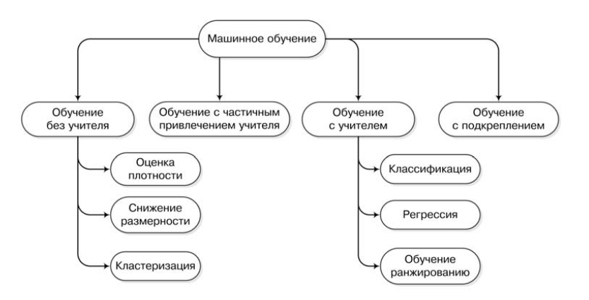

*Рисунок 8. Общая классификация постановок задач машинного обучения [29]*

Задача классификации обычно заключается в том, чтобы поданный на вход нейронной сети объект соотнести к одному (обычно из конечного числа) классов, например, разделить фотографии автотранспорта на автомобили, троллейбусы, автобусы и «всё остальное». Задача регрессии в общем представляет собой классификацию на бесконечном множестве. То есть, в задаче регрессии мы предсказываем значение какой-либо величины, которая, строго говоря, может принимать бесконечно много различных значений. Например, по весу человека предсказать его рост, или по входным данным предсказать решение уравнения. В настоящей работе как раз нужно получить решение системы уравнений Максвелла по входным электромагнитным параметром, соответственно, мы решаем задачу регрессии.

В общем случае нейронная сеть представляет собой совокупность нейронов, соединенных между собой синапсами. Каждый отдельно взятый нейрон (рис.9) уже является сам по себе вычислительной единицей, производящей простое вычисление над полученной информацией и передающий её далее по синапсу сети.

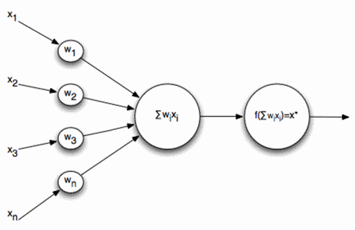

*Рисунок 9. Модель нейрона, с прилежащими к нему синапсами [30]*

Синапс в общем случае представляет собой весовую связь между нейронами. Веса являются внутренними параметрами сети, нахождение которых и является целью процесса обучения нейронной сети. Во время первой итерации обучения веса сети инициализируются случайным образом.

На вход нейрона подается n-мерный вектор числовых значений $x=(x_{1},x_{2},x_{3},…,x_{n})$. Для каждого значения $x_{i}∈ x$ задаётся свой собственный вес $w_{i}∈ w$, после вектор весов скалярно умножается на вектор числовых значений и данная линейная комбинация поступает на вход функции активации нейрона (рис.10) (передаточной функции), которая в свою очередь определяет выходное значение нейрона в зависимости от результата поданной на вход линейной комбинации.

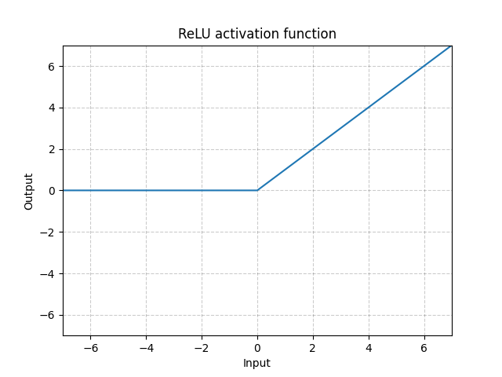

*Рисунок 10. Нелинейная функция активации ReLU [31]*

В настоящей работе была использована активационная функция Rectified Linear Unit (ReLU). ReLU является в настоящее время наиболее используемой функцией активации при глубоком обучении. Благодаря тому, что для всех неотрицательных элементов данная функция возвращает само число, а в противном случае возвращает ноль, вычисление производных является быстрой и простой задачей, потому что для положительных значений производная равна 1, а для отрицательных 0. Более того, для сетей с большим количеством нейронов использование данной функции может обеспечить разреженность активации благодаря занулению отрицательных значений, таким образом, количество вовлеченных нейронов в обучение станет меньше, следовательно, сама сеть станет легче и более обучаема.

Нейронная сеть схожа с мозгом тем, что:

* Нейронная сеть получает знания из окружающей среды и применяет их в процессе обучения
* Нейронные сети накапливают знания используя синаптические веса (связи между нейронами).

В каждой нейронной сети есть входной и выходной слой, а также скрытые слои. На вход поступает вектор используемых данных , после нейроны сети преобразуют данные и выдают результат на выходной слой, где сравнивается результат с пороговой величиной и выдается результат – вектор . Скрытые слои представляют собой нейроны, которые связываются с входом выходного слоя и выходом входного слоя. Скрытые слои добавляют нелинейность в модель, что позволяет дополнительно преобразовывать информацию.



Число нейронов и слоев может быть произвольным, однако ресурсы компьютера имеют вполне ограниченные возможности, что ограничивает заставляет использовать нейронные сети в разумных пределах. Чем сложнее нейронная сеть, тем сложнее задачи, которые сеть может решить. В настоящее время существует огромное количество нейросетевых архитектур, показывающих себя лучше всего на каких-то конкретных типах задач глубокого обучения. На момент написания данной бакалаврской работы согласно [32] написано 47534 статьи с использованием различных архитектур нейронных сетей. Как уже было сказано выше, для каждого класса определённых задач лучше всего себя показывают различные архитектуры нейронных сетей, например, для классификации изображений наилучшим образом себя показывают ансамбли свёрточных нейронных сетей на примере модели Meta Pseudo Labels, содержащей 480 миллионов параметров внутри себя, и показывающую точность порядка 90.2% [33] на датасете ImageNet [34], содержащим 14 197 122 размеченных изображения. Однако, как показывает практика, для решения систем уравнений лучше всего себя зарекомендовали классические полносвязные нейронные сети, благодаря относительно небольшому числу внутренних параметров, вследствие этого отсутствия проблемы затухающего градиента [35], меньшей требовательности к ресурсам ЭВМ и сокращении времени обучения, а также для исключения возможности переобучения нейронной сети.

При работе с одним нейроном получаем конечный результат в виде, принадлежности входного вектора к классу, определяющийся выходом самого нейрона. Другой вариант заключается в том, чтобы использовать выходные значения для подачи их на вход другого нейрона. Следовательно, возникает идея создания сети нейронов, которые соединены между собой, аналогичную биологическим нейронным сетям. Большое количество различных топологий используются на практике для решения разных задач. Так, например, один из наиболее часто используемых видов нейронных сетей считаются *многослойные полносвязные нейронные сети прямого распространения* (рис.11). В нашей работе использовался именно такой тип сети, поскольку, как уже было сказано выше, для решения регрессионных задач вычисления систем алгебраических уравнений, полносвязные нейронные сети являются оптимальным выбором по времязатратности обучения и нагрузкой на ресурсы ЭВМ.

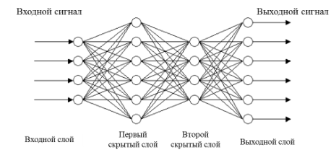

*Рисунок 11. Пример полносвязной нейронной сети прямого распространения с двумя скрытыми слоями*

Обучение нейронной сети делиться на два метода:

* Обучение с учителем происходит с использованием учебных данных с метками о принадлежности к классу. Каждый пример учебных данных является парой, состоящая из входного объекта и желаемого выходного результата.
* Обучение без учителя заключается в выводе функции по данным которые не имеют метку. Данный метод применяется для работы с большими наборами данных, снижая при этом количество взаимодействий с людьми.

В настоящей работе использовалось обучения с учителем, где в качестве вектора признаков, подаваемого на вход сети, были комбинация электромагнитных параметров и толщин, а меткой была взвешенная среднеквадратическая ошибка между спадами.

В машинном обучении принято разделять набор данных (Dataset) на обучающую (trainset) и тестовую (testset) выборки. Важно, чтобы никакие наблюдения из тренировочной выборки не попали в тестовый набор. Это необходимо для непредвзятой оценки качества работы нейронной сети, поскольку данные из обучающей выборки содержат зависимости, которые нейросетевая модель использует для обучения, а тестовые данные являются новыми данными для нейронной сети, благодаря которым мы можем моделировать поведение алгоритма обобщения зависимостей данных, оценивая таким образом текущую обобщательную способность сети. В противном случае, у нас исключается возможность оценки корректности обобщательной способности нейронной сети. Основная идея обучения нейронных сетей заключается в том, чтобы на имеющемся наборе данных научить модель находить взаимосвязи между ними, а затем, применять свои знания на новых данных. Алгоритм, который только запомнил всю обучающую выборку и при этом не способен корректно обобщать новые данные называется переобученным, а сам процесс запоминания обучающей выборки называется *переобучением (overfitting).* Напротив, алгоритм которому не хватает параметров, для нахождения зависимостей в данных называется недообученным, а сама невозможность обобщения данных называется *недообученностью (underfitting).* Нейронная сеть, хорошо обобщающая данные, называется *сбалансированной (balanced) (рис.12)*

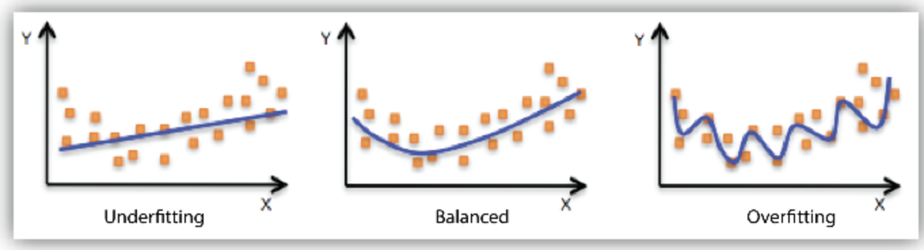

*Рисунок12. Типичные сценарии обучения нейронных сетей [36]*

Таким образом, особенностью разделения на тестовую и обучающую выборку состоит в том, что обучение и тестирование работы нейронной сети происходит на непересекающихся множествах данных, поэтому при контроле мы видим реальную обобщающую способность сети, тем самым контролируя процесс возможного переобучения нейронной сети. Соответственно, у нас появляется возможность оценить к какому из трёх типичных сценариев обучения (рис.12) относится обучаемая модель, поэтому разбивка на обучающую и тестовую выборку является неотъемлемой частью при работе с алгоритмами машинного обучения.

Как было сказано выше, во время первой итерации обучения веса сети инициализируются случайным образом, иными словами, сеть является необученной. В общем случае при обучении нейронной сети по методу обучения с учителем подразумевается, что на вход нейронной сети поступает параметрический вектор, а результат на выходе, полученный путем работы нейронной сети сравнивается с эталонным, заранее известным, результатом, и по некоторой метрике измеряется похожесть этих двух ответов, таким образом мы получаем некоторую дельту ошибки (результат функции ошибки), которую в процессе обучения нейронная сеть старается свести к минимуму вследствие корректировки весовых коэффициентов синапсических нейронных связей. При этом если для выходных нейронов сети известны эталонные и предсказанные в процессе работы нейросети значения, а следовательно и значение функции ошибки для настройки весовых коэффициентов, то для внутренних слоёв значения функций ошибки и весов долгое время являлась нерешаемой задачей в связи с отсутствием теории и алгоритма распространения ошибки в толще скрытых слоёв.

Однако, в 1986г. Румельхартом, Маккеландом и Вильямсом был разработан метод обучения нейронной сети, называемый методом обобщённого дельта-правила, а сам алгоритм получил название *обратного распространения ошибки (backpropogation).* Описываемый алгоритм является основным, применяемым на практике для глубокого машинного обучения.

Рассмотрим более подробно алгоритм обратного распространения ошибки на примере среднеквадратической функции ошибки, применяемой нами для обучения нейронной сети, используемой в настоящей бакалаврской работе. Общий вид среднеквадратической ошибки для n-мерного вектора прогнозов $Y$ и n-мерного вектора эталонных значений прогнозируемой переменной $\hat{Y}$ вычисляется:

$MSE = \frac{1}{n}\sum_{i = 1}^{n}{{(Y_{i}-{\hat{Y}}_{i})}^{2}}$ (2.1.1)

где, $Y = (Y_{1},Y_{2}, …,Y_{n})$- n-мерный вектор прогнозов, $\hat{Y}=({\hat{Y}}_{1}, {\hat{Y}}_{2},…, {\hat{Y}}_{n})$- n-мерный вектор эталонных значений прогнозируемой величины. Для простоты рассмотрим однопараметрическую поверхность ошибки, она будет представлять собой параболоид. В качестве метода минимизации ошибки в настоящей работе используется метод адаптивного градиентного спуска Adam [37]. Суть метода заключается в движении в направлении антиградиента для поиска минимума функционала ошибки (рис.13).

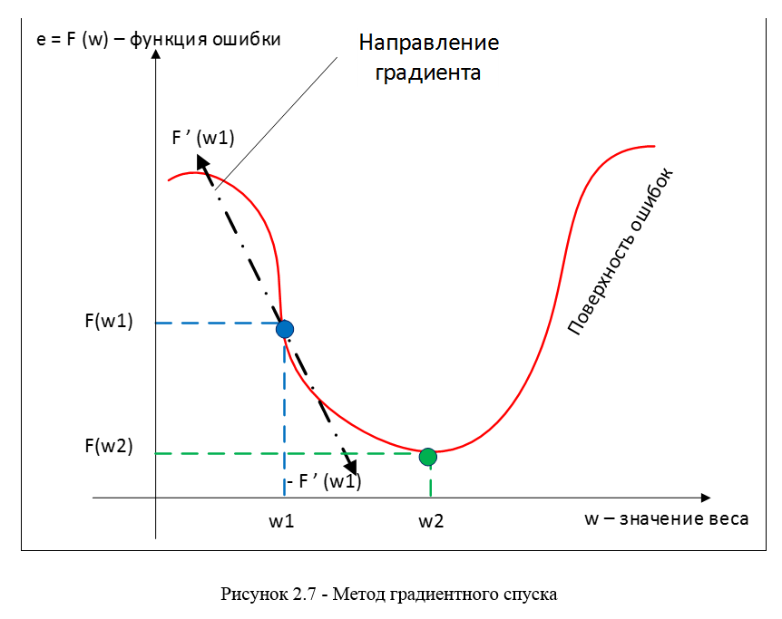

*Рисунок 13. Схема метода градиентного спуска [38]*

Таким образом,как показано в [38], ошибку $δ_{i}$ i-го нейрона скрытого слоя сети можно рассчитать по формуле:

$δ_{i}=\frac{∂y_{i}}{∂s_{i}}*\sum_{j}{δ_{j}*w_{ij}}$ (2.1.2)

где $\frac{∂y_{i}}{∂s_{i}}$- значение дифференциала функции активации по её аргументу для i нейрона, $δ_{j}$- ошибка j нейрона следующего слоя, $w_{ij}$- весовой коэффициент текущего i скрытого слоя и j нейроном следующего слоя.

## **2.2 Проектирование архитектуры нейронной сети для задачи обработки данных магнитной дефектоскопии**

Стандартный подход к оценке толщины стенок металлических конструкций скважины выглядит следующим образом: магнитно-импульсный дефектоскоп помещают внутрь скважины, прибор, двигаясь по скважине, с помощью генерирующей катушки испускает прямоугольный электромагнитный импульс накачки и намагничивает металл вокруг себя, а по окончании импульса намагничивания, регистрирующая катушка фиксирует спад намагниченности металла (рис.14).

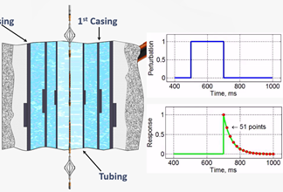

*Рисунок 14. Положение магнитно-импульсного дефектоскопа внутри скважины(слева), прямоугольный электромагнитный импульс накачки(синяя линия на верхнем графике), зарегистрированный спад намагниченности(зеленая линия на нижнем графике)*

Спады намагниченности записываются с некоторым шагом, зависящим от скорости движения прибора по скважине. Типичным значением является скорость 2 м/мин, следовательно, шаг записи составляет примерно 6.5 см. Обработка результатов аналитиком данных происходит не в виде решения обратной задачи для самих спадов, а в виде подачи на модельную функцию, численно решающую систему электромагнитных уравнений Максвелла для различных типов скважинных конструкций, наборов комбинаций электромагнитных параметров и толщин, и в последующей сверке по некоторой метрике полученных таким образом модельных спадов с экспериментально зафиксированным спадом с целью нахождения оптимальной комбинации входных параметров для получения минимального значения метрики разности между ними. Иными словами, мы по известным параметрам рассчитываем модельный спад и, если, он совпадает с экспериментальным, то тому участку трубы, на котором был получен этот экспериментальный спад мы присваиваем те значения электромагнитных параметров и толщин, по которым был рассчитан модельный спад.

Однако, ресурсоёмкость и времязатратность численного решения электромагнитных уравнений Максвелла, а также существование нескольких наборов комбинаций электромагнитных параметров, удовлетворяющих одному спаду, вносят существенное ограничение на широкое использование данного метода в нефтесервисной отрасли. Поэтому нами был предложен альтернативный подход, решающих две вышеперечисленные проблемы.

Основная идея подхода, которую мы предлагаем, заключается в избегании решения системы электромагнитных уравнений Максвелла для получения модельных спадов и последующего их сравнения. С помощью нейросетевого подхода предлагается сразу получать метрику разности между спадами намагниченности, минуя расчет модельного отклика. В связи с особенностями прохождения информации вдоль нейронной сети появляется возможность за небольшое время получить полный набор оценок разности откликов при различных комбинациях электромагнитных параметров, чтобы в дальнейшем оценить интервалы их изменения для наиболее близких спадов намагниченности (рис.15).

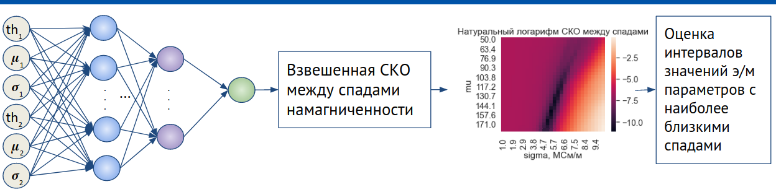

*Рисунок 15. Блок-схема нейросетевого подхода*

В настоящей работе использовалась полносвязная искусственная нейронная сеть прямого распространения, реализованная с использованием библиотеки pyTorch [39] (Python3).

Тип полносвязных нейронных сетей является одним из базовых в глубоком обучении, благодаря его универсальности, интуитивно понятной интерпретации и малыми затратами мощностей ЭВМ на её обучение.

В настоящей бакалаврской работе архитектура искусственной нейронной сети содержит в себе пять полносвязных слоёв по 64 нейрона в каждом внутреннем слое (рис.16). Входной слой состоит из 6 входных нейронов, каждый нейрон соответствует одному из шести входных параметров, выходной слой состоит из 1 нейрона, выдающего метрику разности между спадами.

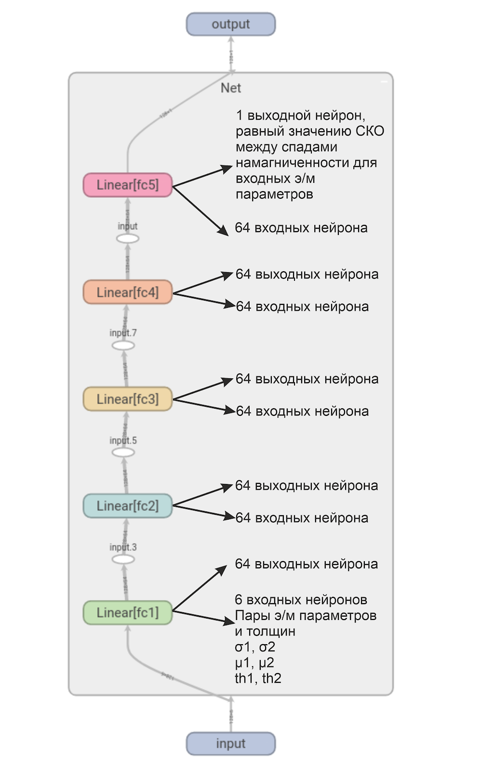

*Рисунок 16. Архитектура используемой в исследовании искусственной нейронной сети*

Таким образом, мы создали нейронную сеть, имеющую порядка 101 миллиона внутренних параметров.

## **2.3 Выводы ко второй главе**

В данной главе был предложен альтернативный подход к оценке разности между спадами намагниченности: получать метрику разности между откликами дефектоскопа путем нейросетевого предсказания.

Мы рассмотрели стандартный подход, основной проблемой которого является время и ресурсозатратность на проведение вычислений и предложили метод глубокого машинного обучения для решения этой проблемы.

Также провели обзор основных задач машинного обучения: задач классификации и регрессии, а также показали, что решаемая в данной дипломной работе задача является задачей регрессии.

Познакомились с моделью нейрона, принципами его работы. Дали определение функций активации и познакомились с используемой в нашем исследовании функцией активации: проанализировали график, рассмотрели её достоинства и недостатки.

Кроме этого, был проведен краткий обзор нейросетевых архитектур: сверточными архитектурами для распознавания изображений, и полносвязными архитектурами для решения систем уравнений. Всего же на момент написания статьи известно 47534 различные архитектуры. Продемонстрировали выбранную нами архитектуру нейроннной сети, представляющую собой пятислойную полносвязную нейронную сеть прямого распространения, с 6 нейронами во входном и 1 нейроном в выходном слое. В скрытых внутренних слоях находится по 64 нейрона в каждом.

Проанализировали необходимость разделения выборки данных на обучающую (trainset) и тестовую (testset), рассмотрели возможные проблемы при пренебрежении этим пунктом: проблема переобучения нейронной сети (overfitting) и невозможности корректного контроля процесса обучения.

Рассмотрели алгоритм обучения нейронной сети, называемый алгоритмом обратного распространения ошибки (backpropogation), заключаемый в передачи антиграградиента и редактирования весовых коэффициентов синапсов нейронной сети. Показали, что обучение это, по сути, процесс минимизации поверхности ошибки, который в настоящей бакалаврской работе производится посредством метода адаптивного градиентного Adam.

# **ГЛАВА 3. Тестирование метода нейросетевой оценки параметров скважинных конструкций**

## **3.1 Сбор и предварительная обработка данных для нейросетевой модели однобарьерного участка скважинной конструкции**

Данные для обучения и тестирования искусственной нейронной сети были получены с помощью модельной функции, численно решающей систему электромагнитных уравнений Максвелла для однобарьерного участка скважинной конструкции. На вход модельной функции подавались два электромагнитных параметра скважинной конструкции: электропроводность (𝞼) в пределах от 1 до 10 МСм/м и магнитная проницаемость металла (𝞵) в пределах от 50 до 180 единиц. И один геометрический параметр: толщина металлической стенки трубы (**th**) в пределах от 0.65 до 11.7 дюймов. Такие большие интервалы разбросов входных значений обусловлены необходимостью обеспечения работы нейронной сети даже в самых экстремальных, с параметрической точки зрения, условиях. В связи с особенностью нейросетевого подхода, работа нейросетей на совершенно новых данных может привести к неожиданным и ошибочным результатам, поэтому важно при обучении нейронной сети покрыть все возможные значения параметров, которые могут встретиться при непосредственной работе в промысловых условиях. Всего было сгенерировано 75200 векторов, каждый из которых включал в себя различные комбинации электромагнитных параметров и соответствующий им спад намагниченности.

Набор данных был перемешан, чтобы исключить какие-либо зависимости между соседними значениями в выборке. Также была проведена нормализация данных. Нормализация данных - методика, часто применяемая в процессе подготовки данных для машинного обучения. Целью нормализации является изменение значений числовых столбцов в наборе данных для использования общего масштаба без искажения различий в диапазонах значений или потере информации [40]. Нормализация необходима при работе с числовыми значениями признаков. Такие значения могут претерпевать изменения в широком диапазоне значений, вследствие этого предсказания аналитических моделей, включая нейронные сети глубокого обучения, оказываются некорректными [41]. Для выполнения нормализации и преобразования значений был выбран метод StandardScaler из библиотеки sklearn.preprocessing [42], преобразующий все данные в z-score по следующей формуле

$z = \frac{x - mean(x)}{std(x)}$, где $mean(x)$- среднее значение для каждого параметра, $std(x)$- стандартное отклонение для каждого параметра вектора $x$.

Сгенерированную выборку разделили на тестовую, в которую попало 15% (11280) векторов и обучающую 85% (63920) векторов соответственно (рис.17). Тем самым мы получили 263920 различных примеров при обучении нейронной сети и 211280 при тестировании, соответственно.

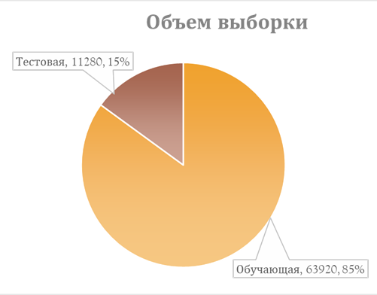

*Рисунок 17. Объемные доли выборки вошедшие в тестовый и обучающий набор*

Как было подчеркнуто выше, в настоящей работе решается задача регрессии, т. е. предсказание значения целевой величины на основе заданного вектора признаков. В задачах такого типа наличие мультиколлинеарности между значениями вектора признаков приводит к получению в качестве решения неустойчивой модели [43]. Модель называется *неустойчивой*, если любые малые изменения вектора параметров вектора признаков приводят к сильным изменениям целевой величины. В связи с этим, при подготовке данных для задач машинного обучения необходимо исключать коррелирующие признаки. В нашем исследовании изначально вектор признаков состоял из электропроводности ($σ$), магнитной проницаемости ($μ$), диаметра трубы (d), толщин внешней (th) и внутренней стенки (th0). При подсчете корреляции между столбцами с помощью функции DataFrame.corr() библиотеки pandas [44] выяснилось, что признаки th0 и d являются неинформативными (Таб.1), так как являются неизменяющимися, поэтому было решено исключить их из вектора признаков, подаваемого на вход нейронной сети.

|  |  |  |  |  |  |
| --- | --- | --- | --- | --- | --- |
|  | $$σ$$ | $$μ$$ | d | th | th0 |
| $$σ$$ | 1.000000 | 0.003973 | NaN | 0.002132 | NaN |
| $$μ$$ | 0.003973 | 1.000000 | NaN | -0.003228 | NaN |
| d | NaN | NaN | NaN | NaN | NaN |
| th | 0.002132 | -0.003228 | NaN | 1.000000 | NaN |
| th0 | NaN | NaN | NaN | NaN | NaN |

*Таблица 1. Корреляционная таблица входных признаков*

Корреляция между признаками для изменяющихся столбцов пренебрежимо мала, поэтому мы считаем эти данные пригодными в качестве обучающих для нашей нейронной сети.

## **3.2 Проверка эффективности метода на модельных данных**

При обучении и тестировании нейронной сети все вычисления проводились в среде Jupyter notebook с вычислениями на графическом процессоре NVIDIA GEFORCE GTX 1050. Данные для обучения подавались батчами, то есть партиями, по 128 векторов. В качестве параметров на вход искусственной нейронной сети подавались два триплета электромагнитных параметров и толщины, а в качестве целевой метки был логарифм взвешенной средней квадратической ошибки между модельными спадами, соответствующими, этим параметрам.

В качестве функции потерь на выходе нейронной сети использовалась среднеквадратическая ошибка из библиотеки torch.nn [45]. Механизм распространения ошибки, используемый при корректировке весов нейронной сети, был выбран в виде обратного распространения ошибки (англ. backpropagation). В качестве функции активации была нелинейная ReLU [46]. Обучение нейронной сети проводилось бесконечным циклом, до того момента, пока кривая обучения(рис.18) не выйдет на “полочку”, что будет соответствовать достижению нейронной сетью максимума своей обобщающей способности. В итоге, для обучения нейронной сети потребовалось около 350000 батчей и 26.5 часов времени.

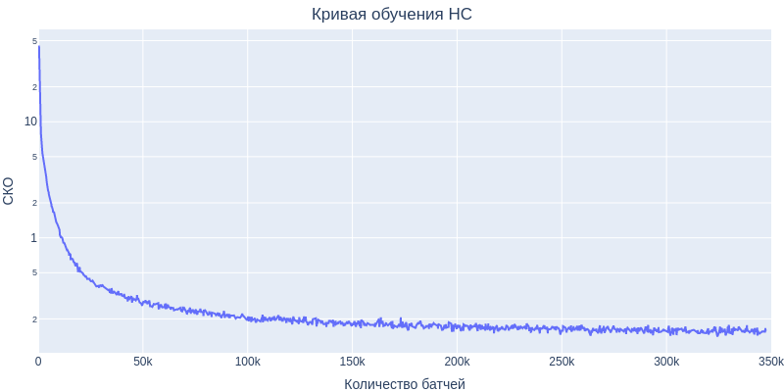

*Рисунок 18. Кривая обучения нейронной сети*

Результат обучения нейронной сети представлен графиком распределения ошибок нейросетевой оценки логарифма взвешенной ошибки между спадами (рис.19).

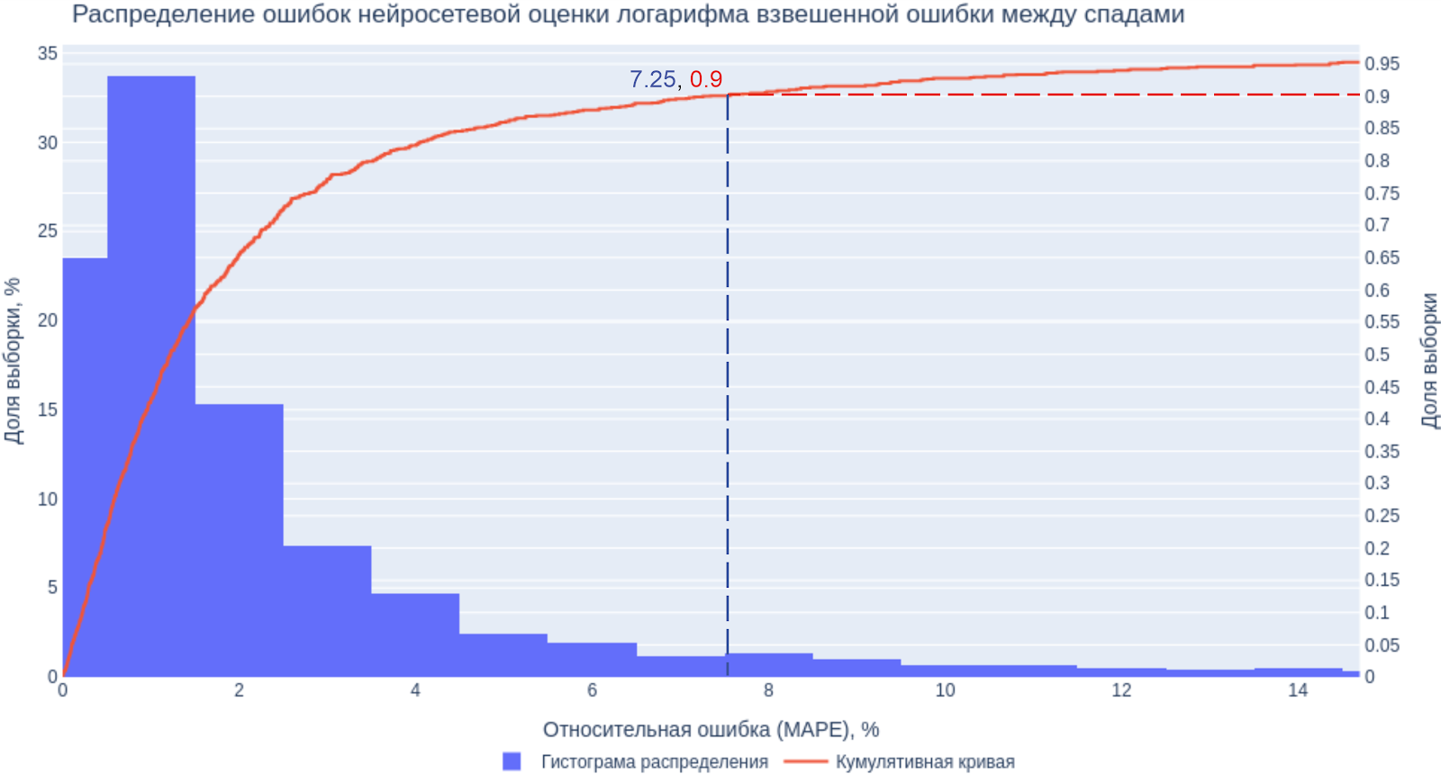

*Рисунок 19. Результат обучения нейронной сети, используемой в исследовании*

Синим цветом представлена гистограмма распределения ошибок. Красным цветом представлена кумулятивная (интегральная по гистограмме распределения) кривая по случайно выбранным 1000 элементам тестовой выборки. Анализируя поведение кумулятивной кривой, сделали вывод, что примерно для 95.5% значений выборки нейросетевая ошибка находится в диапазоне 0 - 14.5%, более того, для 90% элементов выборки ошибка не превышает 7.25%. Исходя из поставленных задач такая точность предсказаний является приемлемой для нас, поэтому считаем созданную нами нейронную сеть достаточно обученной для её применения в нашем дальнейшем исследовании.

Для проверки закона распределения ошибок на нормальность воспользуемся статистическим тестом D’Agostino-Pearson [47, 48] реализованным в библиотеке scipy.stats.normaltest [49]. В ходе проверки оказалось, что ошибка не распределена по нормальному закону с уровнем значимости $α = 0.1\%$. Для подтверждения данного результата воспользовались альтернативной методикой проверки на нормальность распределения выборки случайных величин: тестом Шапиро-Вилка [50], реализованным в scipy.stats.shapiro [51]. Однако, применение альтернативного метода показало тот же результат: статистическое распределение ошибки не соответствует нормальному распределению.

Одной из задач настоящей работы является получение полного набора решений, поэтому важно, чтобы корректность нейросетевых предсказаний сохранялась на всём диапазоне исследуемых параметров. На рис.20 показана разность между логарифмом предсказаний сети и модельной функции.

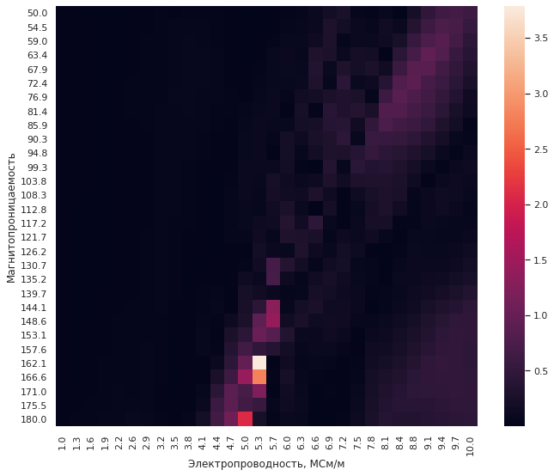

*Рисунок 20. Тепловая карта логарифмической разности модельных и нейросетевых спадов*

На рис.20 видно, что в диапазоне электропроводностей 4.4-6.0 МСм/м и магнитопроницаемостей 140-180 существуют значения разностей, сильно отличающихся от нуля. Поскольку это тепловая карта логарифмической разности, значит значения в этих областях отличаются более чем на несколько порядков, однако, возможна и такая ситуация, что выдаваемые значения в этих местах очень малы, поэтому даже небольшое их изменение приводит к большой логарифмической разности. Например, если модельная функция выдает значение е-10, а нейросетевая е-7, то логарифмическая разность между ними будет 3, однако на таких малых величинах она пренебрежима мала. Поэтому, чтобы удостовериться в природе возникших аномалий, была построена абсолютная разность выдаваемых величин (рис.21).

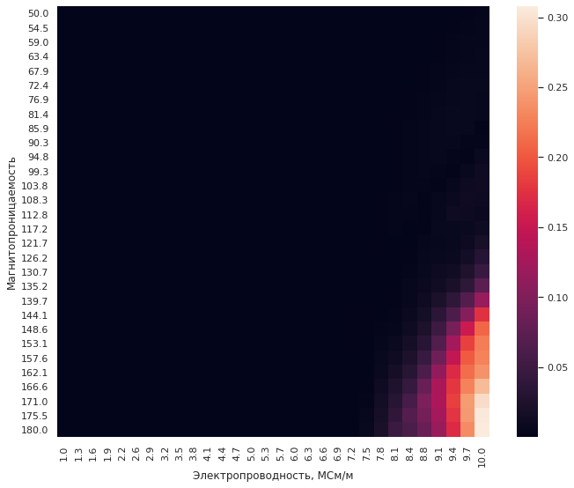

*Рисунок 21. Тепловая карта абсолютной разности модельных и нейросетевых спадов*

Анализируя рис. 21, видим, что действительно, в области аномалии в диапазоне электропроводностей 4.4-6.0 МСм/м и магнитопроницаемостей 140-180 выдаваемые значения очень малы и, в связи с этим логарифмическая разность оказывалась значительной на фоне всей области. Однако, на рис. 21 также присутствует аномалия в области электропроводностей 9-10 МСм/м и магнитопроницаемостей 150-180, это обусловлено краевыми эффектами при обучении нейронной сети. Мы пренебрегаем этим эффектом, поскольку, как уже было сказано в 3.1, данные для обучения нейронной сети специально генерируются в широком диапазоне значений, намного большим рабочего, чтобы возможное наличие краевых эффектов не влияло на рабочую область.

## **3.3 Проверка эффективности на реальных данных**

Как было сказано в 1.3 при решении системы электромагнитных уравнений Максвелла существует мультизначность решений, т. е. один и тот же спад намагниченности может соответствовать диапазону электромагнитных параметров. Зафиксируем электромагнитные параметры лабораторной трубы, предоставленной нефтесервисной компанией ООО «ТГТ-Сервис». Электропроводность $σ$ = 5.3 МСм/м и магнитопроницаемость $μ$ = 166, и толщиной th = 5.94 дюйма. На рис. 22 представлена оврагообразная поверхность функционала ошибки между спадом намагниченности с фиксированными параметрами и спадами намагниченности, полученными вследствие изменения этих параметров.

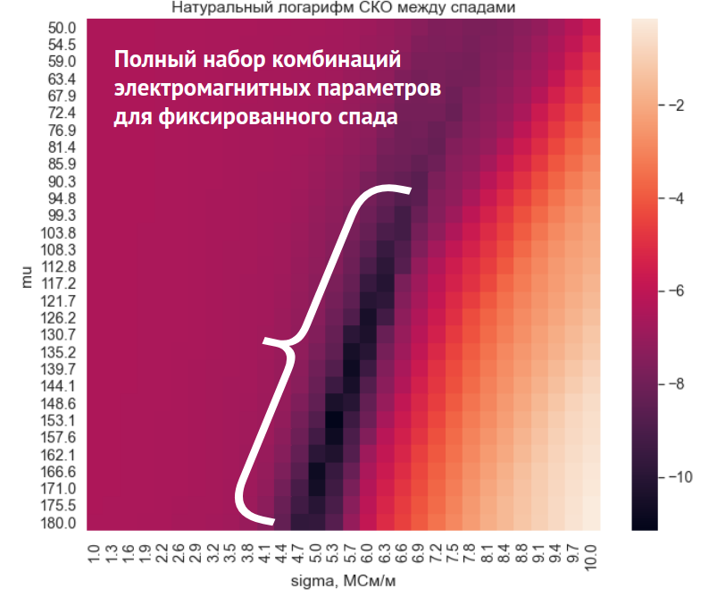

*Рисунок 22. Тепловая карта набора решений для мало отличающихся спадов. Цветом указано значение метрики разности между спадами намагниченности, соответствующее цвето-цифровой шкале справа*

На поверхности нейросетевой ошибки отчетливо виден желоб минимума функционала, представленный черной впадиной на рис. 22.

Тем самым, мы экспериментально подтвердили наличие многозначности в решениях системы электромагнитных уравнений Максвелла для расчета откликов магнитно-импульсного дефектоскопа.

## **3.4 Выводы к третьей главе**

В ходе данной главы был рассмотрен и протестирован метод нейросетевой оценки параметров конструкции.

Первая часть главы посвящена сбору и предварительной обработке данных для нейросетевой модели однобарьерного участка скважинной конструкции. Данные для обучения и тестирования были получены с помощью модельной функции, численно решающей систему электромагнитных уравнений Максвелла. Электромагнитные параметры и толщина металлической стенки трубы подавались в экстремально больших числовых диапазонах для исключения влияния краевых эффектов на рабочий диапазон: электропроводность ($σ$) в пределах от 1 до 10 МСм/м, магнитная проницаемость металла ($μ$) в пределах от 50 до 180 единиц, и один геометрический параметр: толщина металлической стенки трубы (th) в пределах от 0.65 до 11.7 дюймов.

Всего было сгенерировано 75200 векторов, каждый из которых включал в себя различные комбинации электромагнитных параметров и соответствующий им спад намагниченности. Также набор данных был перемешан, чтобы исключить какие-либо зависимости между соседними значениями в выборке. Сгенерированную выборку разделили на тестовую, в которую попало 15% (11280) векторов и обучающую 85% (63920) векторов соответственно. Тем самым мы получили 263920 различных примеров при обучении нейронной сети и 211280 при тестировании, соответственно. При обработке данных были использованы такие методы как стандартная нормировка на нулевое математическое ожидание и единичную дисперсию, а также удаление неизменяющихся или коррелирующих между собой параметров из вектора признаков. Применение этих методик позволяет повысить устойчивость решений модели.

Вторая часть главы посвящена проверке эффективности метода на модельных данных. Описан используемый алгоритм, функция ошибки и активации, используемые в нашем исследовании. Для обучения нейронной сети потребовалось 350000 батчей и 26.5 часов времени. Представлены кривые обучения нейросетевой модели, а также гистограмма распределения ошибок с нанесённой на ней кумулятивной кривой. По итогам обучения получили, что для 95.5% значений всей выборки нейросетевая ошибка не превышает 14.5%. Более того, для 90% элементов выборки ошибка не превысила 7.25%.

Проверка закона распределения ошибок на нормальность производилась двумя тестами: Д'Агостина-Пирсона и Шапиро-Вилка. Оба теста отвергнули гипотезу о нормальном распределении нейросетевых ошибок с уровнем значимости 0.1%. Также были продемонстрировали тепловые карты разности модельных и нейросетевых данных, которые отображают корректность работы нейронной сети на рабочем диапазоне значений.

Использование нейронной сети позволило за существенно меньшее время получать полный набор комбинаций электромагнитных параметров (рис.22). Было экспериментально продемонстрировано наличие многозначности в решениях системы электромагнитных уравнений Максвелла для расчета откликов магнитно-импульсного дефектоскопа. Важно отметить, что использование глубокой нейронной сети позволило ускорить вычисления в **3000 раз**. Для получения набора из 900 спадов намагниченности при стандартном подходе требовалось в среднем 23 минуты, против **0.4 секунд** при нейросетевом подходе.

# **ГЛАВА 4. АНАЛИЗ ПОЛНОГО НАБОРА РЕШЕНИЙ КОМБИНАЦИЙ ЭЛЕКТРОМАГНИТНЫХ ПАРАМЕТРОВ**

## **4.1 Целевая функция связи разброса электромагнитных параметров и разности спадов**

Одной из целей настоящей работы является оценить диапазон изменения электромагнитных параметров скважины за счет использования искусственных нейронных сетей. Другими словами, перед нами встала задача получения максимально похожих спадов намагниченности для разных значений комбинации электромагнитных параметров. Подход, который мы предлагаем, заключается в фиксировании некоторой точки в пространстве электромагнитных параметров $σμ$, в нашем случае это точка со значениями f = 5.3 МСм/м, f = 166, расчету соответствующего этим параметрам спада намагниченности, и нахождения подобных рассчитанному спадов намагниченности, но уже с другими значениями электромагнитных параметров $σμ$. Для решения этой задачи была составлена целевая функция или, для краткости, функционал(4.1.1).

$Θ\left(σ,μ\right)=-{||σ,μ||}_{2}+λ*ln⁡(MSE(Decay(σ,μ)))$ (4.1.1)

где,

$-{||σ, μ||}_{2}=\sqrt{{(σ_{f}-σ_{i})}^{2}+{(μ_{f}-μ_{i})}^{2}}$ (4.1.2)

- отрицательная L2-норма или Евклидово расстояние, $λ$- гиперпараметр,

$ln⁡(MSE\left(Decay\left(σ, μ\right)\right)=ln⁡(\frac{1}{l}\sum_{i=1}^{l}{{(Decay\left(σ_{f},μ_{f}\right)- Decay(σ_{i},μ_{i}))}^{2}}$ (4.1.3)

- натуральный логарифм средней квадратической ошибки между спадами намагниченности.

L2-норма(рис.23) является квадратичной функцией расстояния, представляющей собой параболоид, направленный ветвями вниз.

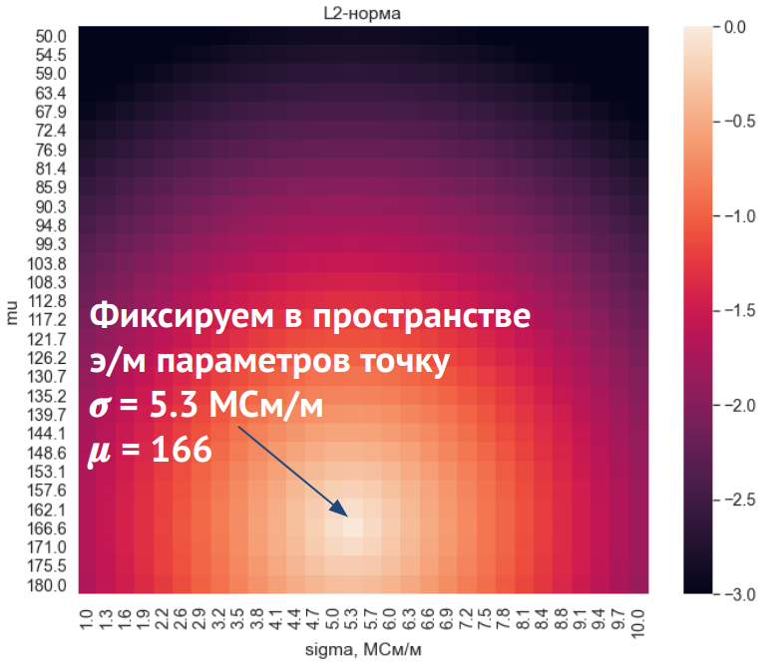

*Рисунок 23. L2-норма (Евклидово расстояние) для фиксированной точки в пространстве $σμ$*

Вершина этого параболоида и, следовательно, его максимальное значение будет в фиксированной точке. Таким образом, любое отклонение от фиксированной точки в пространстве электромагнитных параметров $σμ$ будет приводить к уменьшению функционала (4.1.1).

Гиперпараметр подбирается эмпирически экспериментатором. В функционале (4.1.1) гиперпараметр отражает соотношение значимости между расстоянием, пройденным по L2-норме, и логарифмической метрикой оценки разности между спадами намагниченности (4.1.3). Чем больше, тем важнее для нас подобие между спадами и менее важно расстояние, пройденное по L2-норме (4.1.2) в пространстве электромагнитных параметров, и аналогично в обратную сторону, чем меньше выбирается   , тем сильнее мы пренебрегаем отличиями между спадами намагниченности и более учитываем расстояние между параметрами. В настоящей работе значение гиперпараметра = 0.5, что соответствует вдвое более важному изменению L2-нормы (4.1.2) по сравнению с логарифмической метрикой разности (4.1.3).

Натуральный логарифм средней квадратической ошибки (4.1.3) (рис.24) представляет собой “ухабистую" поверхность, на которой хорошо прослеживается желоб минимума.

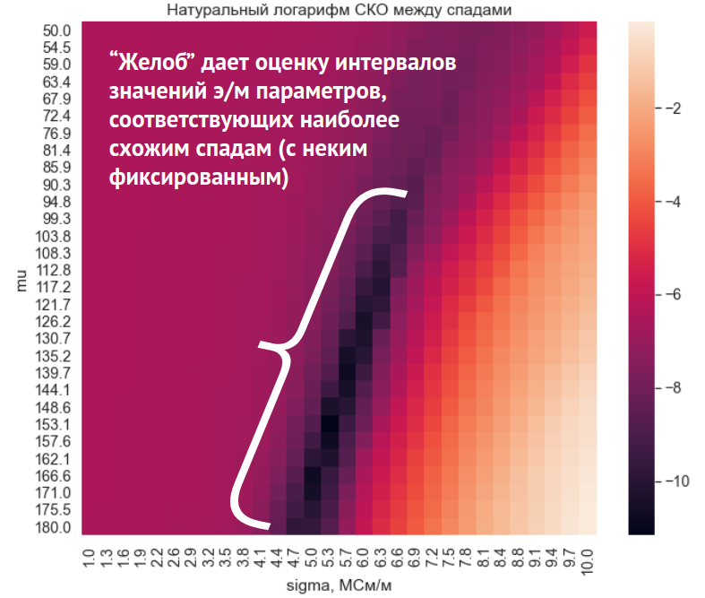

*Рисунок 24. Тепловая карта поверхности натурального логарифма средней квадратической ошибки. Цветом указано значение ошибки, соответствующее цвето-цифровой шкале справа*

В этом желобе как раз находятся комбинации электромагнитные параметры, соответствующие наименее различающимся спадам намагниченности относительно того спада, для которого мы зафиксировали точку по L2-норме в пространстве $σμ$.

Однако, в случае минимизации исключительно логарифмического функционала ошибки с начальным приближением в значении фиксированных электромагнитных параметров, минимизатор не сдвинется с места, поскольку он будет уже и так находиться в глобальном минимуме: различия между спадом с самим собой тождественный ноль. Поэтому идея введения целевого функционала состоит в том, что максимум значения L2-нормы в фиксированной точке пространства электромагнитных параметров уничтожает глобальный минимум в данной точке (рис.25).

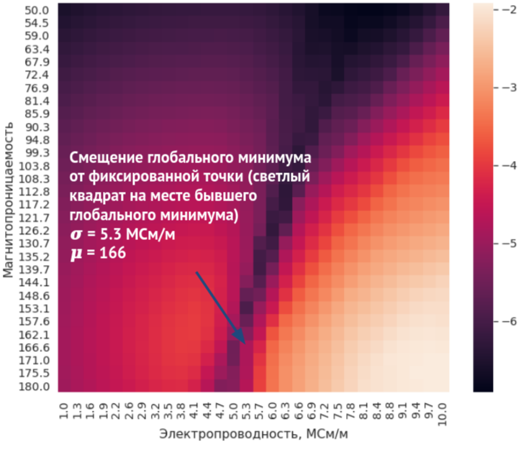

*Рисунок 25. Взвешенная сумма*

Исходя из всего вышеперечисленного можно сделать предположение, что при минимизации целевой функции, единственным вариантом будет пройти по желобу, отвечающему за минимально различимые спады. В самом деле, при отдалении от фиксированной точки пространства $σμ$ L2-норма будет возрастать по модулю, однако, вследствии наличия знака минус перед этим слагаемым функционал будет уменьшаться, с другой стороны, в случае отдаления от фиксированной точки в произвольном направлении спады намагниченности будут всё сильнее и сильнее отличаться друг от друга, по этой причине натуральный логарифм средней квадратической ошибки между фиксированным спадом и спадом, соответствующим новым значениям электромагнитных параметров, будет возрастать. Таким образом, единственным вариантом при минимизации является четкое прохождение по желобу минимума логарифмической метрики разностей спадов.

## **4.2 Анализ целевой функции**

Как было обозначено выше, минимизация функционала (4.1.1) позволит нам получить различные комбинации электромагнитных параметров пространства $σμ$ для слаборазличающихся спадов. Вследствие того, что поверхность является непрервывной дифференцируемой квадратичной функцией минимизация проводилась градиентными методами. В настоящей работе рассмотрены три градиентных метода: градиентный спуск с постоянным шагом, метод доверительных областей и ускоренный градиентный спуск методом моментов Нестерова.

Градиентный спуск с постоянным шагом заключается в минимизации функционала $ψ$ в направлении наискорейшего спуска, задающегося антиградиентом $-▽ψ: x^{\left[k+1\right]}=x^{\left[k\right]}-λ^{\left[k\right]}▽ψ(x^{\left[k\right]})$, в нашем случае $λ^{\left[k\right]}$ постоянная величина, поэтому метод называется градиентным спуском с постоянным шагом $λ^{\left[k\right]}$ = 0.009. Результат прохождения минимизационным алгоритмом по поверхности целевой функции (4.1.1) представлен на рис. 26.

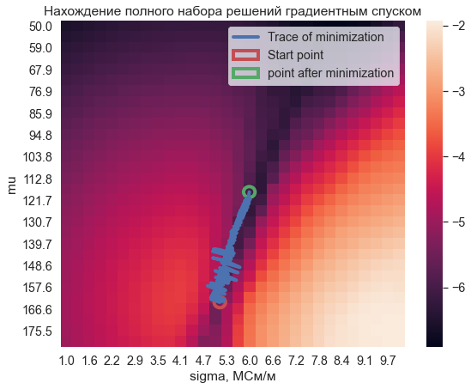

*Рисунок 26. Прохождение минимизатором на основе алгоритма градиентного спуска с постоянным шагом. Оранжевая окружность - точка старта, синим цветом - путь прохождения по поверхности целевой функции, зеленым цветом - место, где алгоритм остановился*

Каждая точка на пути прохождения минимизатора представляет собой комбинацию электромагнитных параметров, для которой кривая спада намагниченности, вычисленная по этой комбинации, наименее отличается от фиксированного спада. Для визуализации этого вывода покажем спады намагниченности, рассчитанные для каждой пятидесятой точки пути минимизационного алгоритма (рис.27)

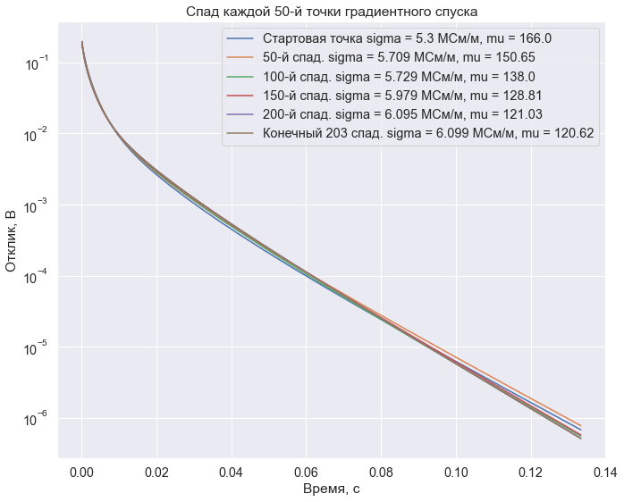

*Рисунок 27. Спады намагниченности, соответствующие каждой 50-й паре электромагнитных параметров пути минимизационного алгоритма*

Всего в ходе минимизации градиентным спуском было получено 203 уникальных значения комбинаций электромагнитных параметров. Средняя ошибка между спадами намагниченности и фиксированным спадом рассчитывалась по формуле 4.2.1

$\overline{ошибка}=\frac{\sum_{i = 1}^{l}{ln⁡({MSE}_{i})}}{l}$ (4.2.1)

где $ln⁡({MSE}_{i})$- 4.1.3., $l$- количество спадов намагниченности.

Стандартное отклонение ошибки рассчитывалось по формуле (4.2.2)

$std = \sqrt{\frac{1}{l}\sum_{i=1}^{l}{{((\ln{{MSE}_{i})}- \overline{ошибка})}^{2}}}$ (4.2.2)

Для градиентного спуска с постоянным шагом средняя ошибка (4.2.1) между спадами намагниченности $\overline{{ошибка}_{градиентный спуск}}=$-5.87. Стандартное отклонение ошибки (4.2.2) для градиентного спуска с постоянным шагом ${std}_{градиентный спуск}$ = 0.43, что составляет $\sim$ 7.3%. L2-норма (4.1.2) для градиентного спуска с постоянным шагом ${L2}_{градиентный спуск}=$ 1.16.

Вторым рассмотренным методом минимизации в настоящей работе является метод доверительных областей, реализованный в библиотеке scipy.optimize [52]. Суть метода заключается в аппроксимации целевой функции квадратичной моделью, определяя область (регион) вокруг текущей итерации, в котором модель достаточно аппроксимирует целевую функцию. Если вычисления показывают достаточно хорошее приближение аппроксимирующей модели к целевой функции, тогда доверительный регион увеличивается, в противном случае, если аппроксимирующая модель работает недостаточно хорошо, доверительный регион уменьшается. Результат прохождения минимизационным алгоритмом по поверхности функционала (4.1.1) представлен на рис.28.

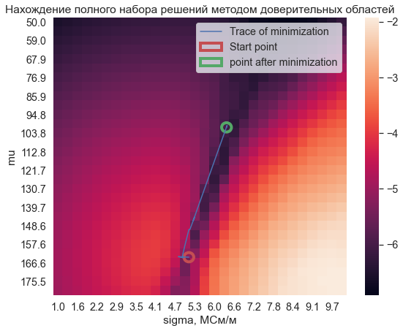

*Рисунок 28. Прохождение минимизатором на основе алгоритма доверительного региона. Оранжевая окружность - точка старта, синим цветом - путь прохождения по поверхности целевой функции, зеленым цветом - место, где алгоритм остановился*

Как и для предыдущего алгоритма, каждая точка на пути прохождения минимизатора представляет собой комбинацию электромагнитных параметров, для которой кривая спада намагниченности, вычисленная по этой комбинации, наименее отличается от фиксированного спада. Для визуализации этого вывода покажем спады намагниченности, рассчитанные для каждой десятой точки пути минимизационного алгоритма (рис.28).

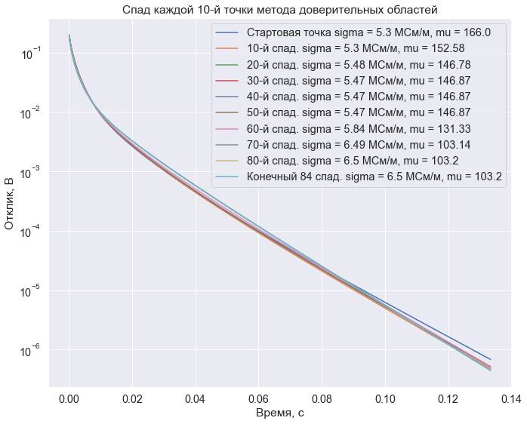

*Рисунок 28. Спады намагниченности, соответствующие каждой 10-й паре электромагнитных параметров пути минимизационного алгоритма*

Всего в ходе минимизации методом доверительного региона было получено 84 уникальных значений комбинаций электромагнитных параметров. Средняя ошибка (4.2.1) между спадами намагниченности = -10.1. Стандартное отклонение (4.2.2) для этого метода $\overline{{std}_{доверительный регион}}$ = 1.53, что составляет ~ 15.1%. L2-норма (4.1.2) для метода доверительного региона ${L2}_{доверительный регион}$ = 1.64.

Последним из рассмотренных в настоящей работе минимизационных методов был метод ускоренного градиентного спуска моментами Нестерова. Суть метода в накоплении импульса. Нестеров применяет хорошо известную в вычислительной математике идею: заглядывание вперед по вектору обновления. То есть теперь градиент считается в некоторой промежуточной точке. Общий вид формулы вычисления нового значения для функции $ψ\left(x\right): x^{\left[k+1\right]}=x^{\left[k\right]}-{λ▽ψ(x}^{\left[k\right]})+β(x^{\left[k\right]}-x^{\left[k-1\right]})$, где $λ$- шаг градиентного спуска, $β$- коэффициент сохранения импульса. В настоящей работе при минимизации функционала (4.1.1) использовались следующие значения: $λ$ = 0.01, $β$ = 0.8. Результат прохождения минимизационным алгоритмом по поверхности целевой функции (4.1.1) представлен на рис.29.

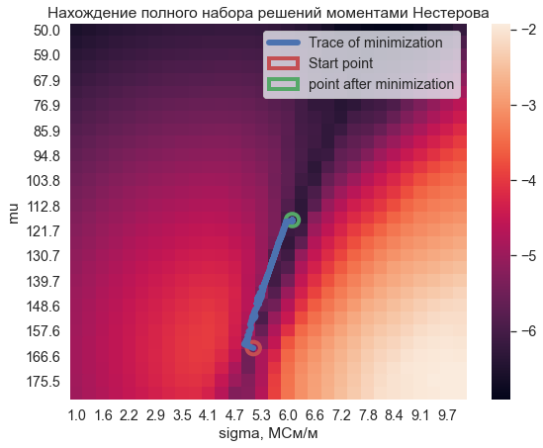

*Рисунок 29. Прохождение минимизатором на основе алгоритма ускоренного градиентного спуска методом моментов Нестерова. Оранжевая окружность - точка старта, синим цветом - путь прохождения по поверхности целевой функции, зеленым цветом - место, где алгоритм остановился*

Аналогично предыдущим алгоритмам, каждая точка на пути прохождения минимизатора представляет собой комбинацию электромагнитных параметров, для которой кривая спада намагниченности, вычисленная по этой комбинации, наименее отличается от фиксированного спада. Для визуализации этого вывода покажем спады намагниченности, рассчитанные для каждой семисотой точки пути минимизационного алгоритма (рис.30).

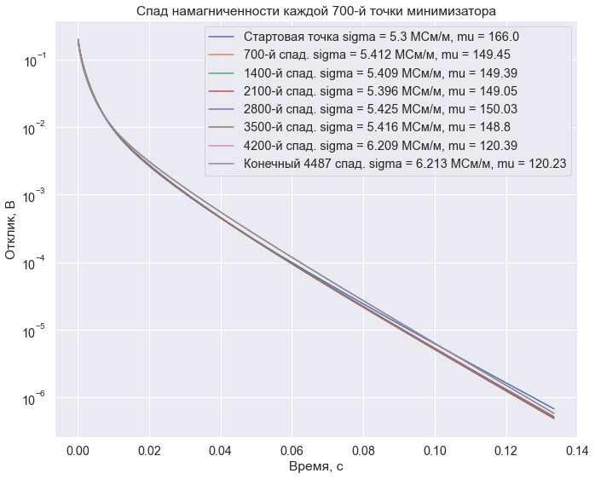

*Рисунок 30. Спады намагниченности, соответствующие каждой 700-й паре электромагнитных параметров пути минимизационного алгоритма*

Всего в ходе минимизации методом моментов Нестерова было получено 4487 уникальных значений комбинаций электромагнитных параметров. Средняя ошибка (4.2.1) между спадами намагниченности $\overline{{ошибка}_{моменты Нестерова}}$ = - 6.02. Стандартное отклонение (4.2.2) для этого метода ${std}_{моменты Нестерова}$ = 0.12, что составляет $\sim$ 2%. L2-норма (4.1.2) для метода моментов Нестерова ${L2}_{моменты Нестерова}$ = 1.18.

Сравнительные характеристики всех трёх методов приведены в таблице 2.

|  |  |  |  |
| --- | --- | --- | --- |
|  | Градиентный спуск | Метод доверительных областей | Ускоренный градиентный спуск моментами Нестерова |
| Уникальных комбинаций электромагнитных параметров | 203 | 86 | **4487** |
| Средняя ошибка между спадами намагниченности,  ln (MSE) | -5.87 士 0.43 ( ~ 7.3%) | -10.1 士 1.53 ( ~ 15.1%) | -6.02 士 0.12 (~ 2%) |
| L2-норма вектора нормированного пространства  (𝞼, 𝞵) | 1.16 | **1.64** | 1.18 |

*Таблица 2. Сравнительные характеристики градиентных методов оптимизации*

## **4.3 Выводы к четвертой главе**

В ходе данной главы был проанализирован набор решений комбинаций электромагнитных параметров на примере лабораторной трубы в нефтесервисной компании ООО "ТГТ-Сервис", имеющей электромагнитные параметры $σ$  = 5.3 МСм/м и $μ$  = 166.

В первой части главы была изложена идея введения целевой функции (4.1.1), а также проанализировы каждое из составляющих слагаемых, входящих в данную функцию: отрицательную L2-норму (4.1.2) рис.23 и поверхности натурального логарифма средней квадратической ошибки (4.1.3) рис.24. На рис.24 было показано наличие "желоба" минимума функционала ошибки, наличие которого подтверждает теоретические предсказания о наличии мультизначности решения. Было показано, что введение отрицательной L-2 нормы (4.1.2) будет уничтожать глобальный минимум в точке фиксированных электромагнитных параметров (рис.25).

Во второй части главы был проведен анализ и последующая минимизация целевой функции. Мы показали, что минимизация целевой функции приводит к движению минимизатора по желобу минимума функционала. В настоящей работе были рассмотрены три градиентных метода: градиентный спуск с постоянным шагом, метод доверительных областей и ускоренный градиентный спуск методом моментов Нестерова.

Градиентный спуск с постоянным шагом позволил получить 203 уникальных значения комбинаций электромагнитных параметров для слабо различающихся спадов. Для градиентного спуска с постоянным шагом средняя ошибка (4.2.1) между спадами намагниченности $\overline{{ошибка}_{градиентный спуск}}=$-5.87. Стандартное отклонение ошибки (4.2.2) для градиентного спуска с постоянным шагом ${std}_{градиентный спуск}$ = 0.43, что составляет $\sim$ 7.3%. L2-норма (4.1.2) для градиентного спуска с постоянным шагом ${L2}_{градиентный спуск}=$ 1.16.

Метод доверительных областей смог обнаружить 86 уникальных значений комбинаций электромагнитных параметров. Всего в ходе минимизации методом доверительного региона было получено 84 уникальных значений комбинаций электромагнитных параметров. Средняя ошибка (4.2.1) между спадами намагниченности = -10.1. Стандартное отклонение (4.2.2) для этого метода $\overline{{std}_{доверительный регион}}$ = 1.53, что составляет ~ 15.1%. L2-норма(4.1.2) для метода доверительного региона ${L2}_{доверительный регион}$ = 1.64.

Метод ускоренного градиентного спуска моментами Нестерова показал 4487 уникальных комбинаций электромагнитных параметров. Средняя ошибка (4.2.1) между спадами намагниченности $\overline{{ошибка}_{моменты Нестерова}}$ = - 6.02. Стандартное отклонение (4.2.2) для этого метода ${std}_{моменты Нестерова}$ = 0.12, что составляет $\sim$ 2%. L2-норма (4.1.2) для метода моментов Нестерова ${L2}_{моменты Нестерова}$ = 1.18.

Результаты работы каждого из алгоритмов представлены в таблице 2.

# **ЗАКЛЮЧЕНИЕ**

В ходе настоящей работы были выполнены все поставленные перед нами задачи. Для обучения и тестирования искусственной нейронной сети подготовлена база данных из 75200 спадов намагниченности с известной толщиной и электромагнитными параметрами: электропроводностью (𝞼), магнитной проницаемостью (𝞵). Подобрана наиболее удачная архитектура нейронной сети, содержащая 5 полносвязных слоёв по 64 нейрона в каждом. Нейросеть успешно создана, обучена и протестирована. С помощью нейросетевого подхода удалось увеличить время получения полного набора решений в **3000 раз** (для 900 решений уменьшили время с 23 минут до 0.4 секунд). Успешно подобрана эффективная целевая функция, учитывающая комбинацию L2-нормы (4.1.2) и метрики разности между спадами (4.1.3).

 По полученным статистическим характеристикам минимизационных градиентных методов выяснили, что метод доверительных областей наиболее актуален для оценки максимального диапазона изменений электромагнитных параметров в связи с наибольшим значением L2-нормы (L2= 1.64) из всех трёх минимизационных алгоритмов. При решении задачи получения наибольшей мультизначности уникальных решений наиболее актуальным является применение метода ускоренного градиентного спуска моментами Нестерова, поскольку по сравнению со всеми остальными, данный метод характеризуется наибольшим числом уникальных комбинаций электромагнитных параметров (4487). Для всех трёх методов удалось найти значение L2- нормы, определяющее пределы изменения интервалов электромагнитных параметров для слабо отличающихся спадов.

Результаты работы находятся на стадии лабораторных испытаний в нефтесервисной компании ООО “ТГТ-Сервис”.

# **СПИСОК ИСПОЛЬЗОВАННОЙ ЛИТЕРАТУРЫ**

1. Технология магнитоимпульсной дефектоскопии-толщинометрии колонн нефтяных и газовых скважин : автореферат дис. ... кандидата технических наук : 25.00.10 / Даниленко Владислав Витальевич; [Место защиты: Науч.-произв. фирма "Геофизика"]. - Уфа, 2011. - 25 с.
2. ГОСТ Р 56542-2015. Контроль неразрушающий. Классификация видов и методов. — М.: Стандартинформ, 2019. — С. 1-7
3. Shagalin R.R. LIFE CYCLE ANALYSIS FOR VERTICAL WELLS AT ARLAN DEPOSIT UNDER DIFFERENT CONDITIONS OF USE / R.R. Shagalin, Yu.V Antipin, R.N. Yakubov. — U.: Oil and Gas, 2012. — 172-178 p.
4. Шагалин Р.Р Анализ сроков службы вертикальных скважин Арланского месторождения при различных условиях их эксплуатации / Р.Р. Шагалин, Ю.В. Антипин, Р.Н. Якубов. — У.: Нефтегазовое дело, 2012. — 172-178 с.
5. An Introduction to Well Integrity : book / Hans-Emil Bensnes Torbergsen [etc]. — N.: NTNU — Trondheim, 2012. — 146 p.
6. Автономная магнитно-импульсная дефектоскопия скважин : статья / А.А. Арбузов [и др]. — К.: ТГТ-Прайм, 2012. — 2 с.
7. Full-Signature Multiple-Channel Vertilog. International Arctic Technology Conference [Text]: Conference / G.W. Adams. — Alaska, 1991. — 29-31 p.
8. Electromagnetic Casing Inspection Tool for Corrosion Evaluation [Text]: International Petroleum Technology Conference / Brill [etc] . —Bangkok, Thailand, 2012. — 75-96 p.
9. New slimline electromagnetic casing inspection technology [Text]: SPWLA 45-th Annual Logging Symposium / Oliver D. — 2004. — 84-97 p.
10. Scanning for downhole corrosion : Conference / Acuna I.A. [etc]. — S.: original Oilfield Review Spring 2010: 22, no. 1, 2010. — 42-50 p.
11. Effective and Eco-Efficient Pipe Inspection in Heavy Mud Environment Using Induced Electro-Magnetic Measurement (EMDS) : SPE/PAPG Annual Technical Conference / Ahmed R. [etc]. — Islamabad, Pakistan, 2011. — 22-23 p.
12. Автономная магнитно-импульсная дефектоскопия скважин : статья / А.А. Арбузов [и др]. — К.: ТГТ-Прайм, 2012. — 2 с.
13. Ямолдин А.А. Использование искусственных нейронных сетей для повышения скорости и точности расчета параметров скважинных конструкций по данным магнитно-импульсной дефектоскопии. – К.: Сборник тезисов ХII молодежной конференции по математическому моделированию и информационным технологиям SMIT, 2021. — 22-23 с.
14. Папорков В.А. Температурная зависимость магнитных параметров магнитоупорядоченных веществ : практикум / В. А. Папорков ; Яросл. гос. ун-т им. П. Г. Демидова. — Ярославль : ЯрГУ, 2017. — 5 с.
15. Г.А. Рахманкулова, Изучение температурной зависимости электропроводности металлов и полупроводников [Электронный ресурс]: методические указания / Г.А. Рахманкулова, С.О. Зубович // Сборник «Методические указания» Выпуск 3. — Электрон. текстовые дан.(1файл:141Kb) – Волжский: ВПИ (филиал) ГОУВПО ВолгГТУ, 2015. — 8 c.
16. Сивухин Д.В. Общий курс физики. Электричество : учеб. Пособие / Д.В. Сивухин. — М.: Наука, 1977. — 264 с.
17. Сивухин Д.В. Общий курс физики. Электричество : учеб. Пособие / Д.В. Сивухин. — М.: Наука, 1977. — 265 с.
18. Сивухин Д.В. Общий курс физики. Электричество : учеб. Пособие / Д.В. Сивухин. — М.: Наука, 1977. — 268 с.
19. Кузнецов С.И. Курс физики с примерами решения задач. Ч. II. Электричество и магнетизм. Колебания и волны: учебное пособие / С.И. Кузнецов. — 4-е изд., перераб. доп.; Национальный исследовательский Томский политехнический университет.– Томск: Изд-во ТПУ, 2013. — 181 с.
20. Дмитриев В. И. Осесимметричное электромагнитное поле в цилиндрической слоистой среде: Изв / В.И. Дмитриев. — АН СССР: Физика Земли, 1972. — 56-61 с.
21. Автономная магнитно-импульсная дефектоскопия скважин : статья / А.А. Арбузов [и др]. — К.: ТГТ-Прайм, 2012. — 6 с.
22. Автономная магнитно-импульсная дефектоскопия скважин : статья / А.А. Арбузов [и др]. — К.: ТГТ-Прайм, 2012. — 18-19 с.
23. Potapov A.P. Magnetic impulse defect detection – casing and tubing thickness gauging / A.P. Potapov, L.E. Kneller, V.N. Danilenko et al. — Moscow: VNIIgeosistem, 2012. — 146 p.
24. Potapov A.P. Metrology of electromagnetic defect detection and improvement of the accuracy of casing wall thickness determination / A.P. Potapov, V.V. Danilenko, V.N. Danilenko et al. // Logger. — 2007. — Iss. 10 (163) . — 76–87 р.
25. Potapov A.P. Numerical solution of direct and inverse problems of impulse electromagnetic casing thickness gauging in wells / A.P. Potapov, L.E. Kneller // Geology and Geophysics. — 2001. — № 8. — V. 42. — 1279–1284 р.
26. Оценка толщины стенки первых трёх колонн в шельфовых скважинах с помощью магнитно-импульсной дефектоскопии / Арсалан А., Зиад Л., Наим Х. [и др.] // Society of Petroleum Engineers. — 2015. — 5 с.
27. Автономная магнитно-импульсная дефектоскопия скважин / Арбузов А.А., Бочкарев В.В., Брагин А.М. [и др.] // Society of Petroleum Engineers. — 2012. — 3 с.
28. Potapov A.P. Evaluation of the error of pipe wall thickness determination during study of multistring wells with the impulse electromagnetic defect detection method / A.P. Potapov, L.E. Kneller // Logger. — 2000. – Iss. 96. – 99–112 р.
29. Николенко С. Глубокое обучение /С. Николенко, А. Кадурин, Е. Архангельская. — СПб.: Питер, 2018. — 18 с.
30. Круглов, В.В. Нечёткая логика и искусственные нейронные сети. [Текст] / В.В. Круглов, М.И. Дли, Р.Ю. Голунов. // М.: Издательство Физико- математической литературы. – 2001. – 224 с.
31. PyTorch 1.8.1 documentation: сайт.- 2019.- URL: <https://pytorch.org/docs/stable/generated/torch.nn.ReLU.html?highlight=relu#torch.nn.ReLU> / (дата обращения: 19.04.2021).
32. Browse the State-of-the-Art in Machine Learning | Papers With Code: сайт.- 2020. -URL: <https://paperswithcode.com/sota> / (дата обращения: 06.06.2021)
33. Le Google AI / Hieu Pham [etc].- Le Google AI, Brain Team, Mountain View, CA, 2019.- 9 p.
34. ImageNet.- сайт.- 2020.- URL: <https://image-net.org/> (дата обращения 06.06.2021)
35. Проблемы нейронных сетей - Викиконспекты.- сайт.- 2020.- URL: https://neerc.ifmo.ru/wiki/index.php?title=Проблемы_нейронных_сетей#.D0.97.D0.B0.D1.82.D1.83.D1.85.D0.B0.D1.8E.D1.89.D0.B8.D0.B9_.D0.B3.D1.80.D0.B0.D0.B4.D0.B8.D0.B5.D0.BD.D1.82 / (дата обращения: 06.06.2021)
36. Understanding regularization with PyTorch.- сайт.- 2020.- URL:<https://medium.com/analytics-vidhya/understanding-regularization-with-pytorch-26a838d94058> / (дата обращения 07.06.2021)
37. Diederik P.K. Adam: A Method for Stochastic Optimization / Diederik P. Kingma, Jimmy Lei Ba // Published as a conference paper at the 3rd International Conference for Learning Representations.- San Diego.- 2015.- 3-4 p.
38. Сверточная нейронная сеть, часть 2: обучение алгоритмом обратного распространения ошибки.- сайт.- 2018.- URL: <https://habr.com/ru/post/348028/> (дата обращения: 10.05.2021)
39. PyTorch documentation – PyTorch 1.9.0 documentation.- сайт.- 2021.- URL: <https://pytorch.org/docs/stable/index.html> (дата обращения: 11.05.2021)
40. Нормализация модуля данных.- сайт.- 2021.- URL: [https://docs.microsoft.com/ru-ru/azure/machine-learning/algorithm-module-reference/normalize-data#:~:text=Нормализация%20—%20это%20методика%2C%20часто,data%20preparation%20for%20machine%20learning](https://docs.microsoft.com/ru-ru/azure/machine-learning/algorithm-module-reference/normalize-data#:~:text=%D0%9D%D0%BE%D1%80%D0%BC%D0%B0%D0%BB%D0%B8%D0%B7%D0%B0%D1%86%D0%B8%D1%8F%20%E2%80%94%20%D1%8D%D1%82%D0%BE%20%D0%BC%D0%B5%D1%82%D0%BE%D0%B4%D0%B8%D0%BA%D0%B0%2C%20%D1%87%D0%B0%D1%81%D1%82%D0%BE,data%20preparation%20for%20machine%20learning) / (дата обращения: 18.04.2021).
41. Нормализация данных (Data normalization) .- сайт.- 2021.- URL: <https://wiki.loginom.ru/articles/data-normalization.html> (дата обращения: 06.05.2021)
42. Sklearn.preprocessing.StandardScaler – scikit-learn 0.24.2 documentation.- сайт.- 2021.- URL: <https://scikit-learn.org/stable/modules/generated/sklearn.preprocessing.StandardScaler.html> (дата обращения 07.05.2021)
43. Нейчев Р.Г. Выбор оптимального набора признаков из мультикоррелирующего множества в задаче прогнозирования / Р. Г. Нейчев, А. М. Катруца, В. В. Стрижов.- Заводская лаборатория. Диагностика материалов, 2016.- 68-74 с.
44. [pandas.DataFrame.corr](http://pandas.DataFrame.corr) - pandas 1.2.4 documentation.- сайт.-URL: <https://pandas.pydata.org/pandas-docs/stable/reference/api/pandas.DataFrame.corr.html> (дата обращения 09.06.2021)
45. PyTorch 1.8.1 documentation: сайт.- 2019.- URL: https://pytorch.org/docs/stable/generated/torch.nn.MSELoss.html#torch.nn.MSELoss / (дата обращения: 19.04.2021).
46. PyTorch 1.8.1 documentation: сайт.- 2019.- URL: https://pytorch.org/docs/stable/generated/torch.nn.ReLU.html?highlight=relu#torch.nn.ReLU / (дата обращения: 19.04.2021).
47. Кобзарь А. И. Прикладная математическая статистика. – М.: Физматлит,- 2006. – 626–628 с.
48. D’Agostino R.B. An omnibus test of normality for moderate and large sample size / R.B. D’Agostino // Biometrika. – 1971. – Vol. 58, No. 2. – P. 341–348.
49. https://docs.scipy.org/doc/scipy/reference/generated/scipy.stats.normaltest.html#scipy.stats.normaltest
50. Shapiro, S. S. & Wilk, M.B (1965). An analysis of variance test for normality (complete samples), Biometrika, Vol. 52, pp. 591-611.
51. https://docs.scipy.org/doc/scipy/reference/generated/scipy.stats.shapiro.html#scipy.stats.shapiro
52. https://docs.scipy.org/doc/scipy/reference/optimize.minimize-trustconstr.html